Sveučilište u Zagrebu
Fakultet političkih znanosti

Karolina Leaković, Anja Stević i Jelena Stipović

Žene i muškarci u središnjim informativnim emisijama
HRT-a, RTL-a i NOVE TV od 2009. do 2013.:
glasovi nejednake vrijednosti

Zagreb, travanj 2015.
Ovaj rad izrađen je na Fakultetu političkih znanosti pod mentorstvom doc. dr. sc. Viktorije Car i bit će predan na natječaj za dodjelu Rektorove nagrade u akademskoj godini 2014./2015.

Izjavljujemo da smo rad “Žene i muškarci u središnjim informativnim emisijama HRT-a, RTL-a i NOVE TV od 2009. do 2013.: glasovi nejednake vrijednosti?”, koji smo izradile pod mentorstvom doc. dr. sc. Viktorije Car, napisale samostalno i da je u potpunosti riječ o našem autorskom radu. Također, izjavljujemo da dotični rad nije objavljen ni korišten u svrhe ispunjenja nastavnih obaveza na ovom ili nekom drugom učilištu, te da na temelju njega nismo stekle ECTS bodove.
Nadalje, izjavljujemo da smo u radu poštivale etička pravila znanstvenog i akademskog rada, a posebno članke 16 – 19 Etičkoga kodeksa Sveučilišta u Zagrebu.

POPIS ILUSTRACIJA

Tablice
Tablica 1: Čestina pojavljivanja urednica vijesti 17
Tablica 2: U središnjoj informativnoj emisiji koje TV žene potpisuju najviše priloga? 21
Tablica 3: Ukupno trajanje priloga 22
Tablica 4: Broj vijesti u glavnoj najavi prema autorima 24
Tablica 5: Odnos roda urednika vijesti i autora priloga 27
Tablica 6: Nositelji/nositeljice vijesti u glavnim najavama 29
Tablica 7: Nositelji/nositeljice vijesti u tekstu i slici po televizijama i godinama 32
Tablica 8: Zanimanje nositelja/nositeljice vijesti u tekstu 34
Tablica 9: Zanimanje nositelja/nositeljice vijesti u slici 36
Tablica 10: Odnos autor/autorica vijesti - nositelj/nositeljica u tekstu vijesti 41
Tablica 11: Odnos autor/autorica vijesti i nositelj/nositeljica u slici vijesti 41
Tablica 12: Odnos autora/ica i žena/muškaraca kao izvora informacije 42
Tablica 13: Ukupno trajanje vijesti u sekundama 45
Tablica 14: Postotak pojavljivanja izjava žena i muškaraca u prilozima televizija 46
Tablica 15: Odnos autora/autorice priloga i izjava žena i muškaraca 47
Tablica 16: Čestina pojavljivanja žene/muškarca kao izvora vijesti - prva izjava 48
Tablica 17: Potpis i najava autora/autorica vijesti 49
Tablica 18: Zastupljenost novinarskih vrsta u središnjoj informativnoj emisiji 51
Tablica 19: Vrsta priloga prema autoru/autorici priloga 54
Tablica 20: Zastupljenost novinarskih vrsta 54
Tablica 21: Teme u Dnevniku HTV-a 57
Tablica 22: Teme u Dnevniku Nove TV 59
Tablica 23: Teme u Vijestima RTL-a 61
Tablica 24: Čestina pojavljivanja tema u središnjim informativnim emisijama 63
Tablica 25: Potpisivanje nositelja/nositeljice u tekstu vijesti 66
Tablica 26: Rodno osjetljiv potpis izvora informacija 67
Tablica 27: Žene i muškarci kao autori/autorice priloga i pripisivanje autorstva 67
Tablica 28: Rodno osjetljiv potpis autora/autorica 68
Tablica 29: Vrijednosna orijentacija vijesti - po televizijama 70
Tablica 30: Rodni stereotipi u tekstu - po televizijama 71
Tablica 31: Rodni stereotipi u slici - po televizijama 71

Grafikoni

Graf 1: Čestina pojavljivanja urednika/urednica vijesti 17
Graf 2: Čestina pojavljivanja urednica vijesti 18
Graf 3: Voditelji i voditeljice središnjih informativnih emisija 19
Graf 4: Autori/autorice priloga 20
Graf 5: U dnevniku koje TV žene potpisuju najviše priloga? 21
Graf 6: Javljanje uživo žena i muškaraca u središnjim informativnim emisijama 23
Graf 7: Vijesti u glavnoj najavi 24
Graf 8: Broj vijesti u glavnoj najavi prema autorima 25
Graf 9: Autori/autorice prve vijesti u glavnoj najavi 26
Graf 10: Autori/autorice prvih vijesti u središnjoj informativnoj emisiji 27
Graf 11: Nositelji/nositeljice vijesti u glavnim najavama 29
Graf 12: Žene i muškarci kao nositelji/nositeljice vijesti u svim jedinicama analize 30
Graf 13: Zanimanja nositeljica vijesti - sve televizije 38
Graf 14: HTV Zanimanja nositeljica vijesti 38
Graf 15: Nova TV Zanimanja nositeljica vijesti 39
Graf 16: RTL Zanimanja nositeljica vijesti 40
Graf 17: Izvori informacija u vijestima 44
Graf 18: Trajanje tonskih izjava (u sekundama) žena i muškaraca u
središnjim informativnim emisijama 45
Sadržaj

1. Uvod 1

2. Teorijsko utemeljenje 3

2.1. Rod i produkcija vijesti: gdje je “žensko očište”? 3

2.2. Mediji i kontrola ženskog glasa 6

3. O istraživanju 9

3.1. Cilj i zadaće istraživanja 9

3.2. Istraživačka pitanja 10

3.3. Hipoteze i podhipoteze 11

3.4. Znanstvena relevantnost istraživanja 11

3.5. Metode istraživanja 12

3.5.1. Uzorak 14

4. Rezultati istraživanja 15

4.1. Rodna struktura urednika središnjih informativnih emisija 16

4.2. Rodna struktura voditelja 18

4.3. Autori i autorice priloga 20

4.4. Vijesti u glavnoj najavi 23

4.5. Nositelji/nositeljice vijesti 28

4.6. Izvori informacija 41

4.6.1. Žene kao izvori informacija 43

4.7. Novinarska vrsta 50

4.8. Teme u središnjim informativnim emisijama 56

4.9. Potpis nositelja/nositeljica i izvora vijesti 65

4.10. Vrijednosna orijentacija vijesti 69

4.11. Rodni stereotipi u tekstu i slici 70

5. Zaključak 73

6. Zahvale 75

7. Literatura 76

8. Dodaci 79

9. Sažetak_______________________________________________________________ 88

10. Summary_____________________________________________________________89

11. Biografije_____________________________________________________________90

Uvod

Tko, kako, za koga i o kome izvještava, koga se (re)prezentira, čiji se i kakvi glasovi čuju. Kakva nam se slika svijeta posreduje u vijestima nacionalnih televizija u Hrvatskoj i zašto nam je to važno? Pođemo li od pretpostavke o razumijevanju medija kao „platforme za demokratsku javnu raspravu“ (Zgrabljić Rotar 2011: 89 ), složimo li se o njihovoj važnosti „u arhitekturi demokratskih društvenih procesa jer sudjeluju u smanjenju nejednakosti među različitim grupama društva, omogućuju slobodu izražavanja misli i raznolikosti svjetonazora te unapređuju opću političku i javnu komunikaciju i razvoj društva“ (Zgrabljić Rotar 2009: 89), odgovori na uvodno postavljena pitanja, a do njih smo pokušale doći ovim istraživanjem, pomoći će nam utvrditi je li i u kojoj mjeri spomenuta medijski posredovana slika svijeta rodno označena.
UNESCO-ova Deklaracija o medijskom obrazovanju, usvojena 1982. godine u Grünwaldu, SR Njemačka, prepoznaje moć medija u suvremenom društvu. Navodeći kako „živimo u svijetu u kojemu su mediji sveprisutni: sve više ljudi provodi sve više vremena gledajući televiziju…“, Deklaracija poziva na „prihvaćanje njihova značajnog utjecaja diljem svijeta kao uspostavljene činjenice i uvažavanja njihove važnosti u kulturi danas. Ulogu komunikacija i medija u razvoju ne treba podcjenjivati, kao ni njihovu funkciju instrumenta aktivna sudjelovanja građana u društvu“. Na tom su tragu i preporuke Parlamentarne skupštine Vijeća Europe i Odbora ministara o potrebi uspostave ravnopravnosti između žena i muškaraca u medijskoj produkciji i medijskim izdanjima, na koje podsjeća mediologinja Joke Hermes, ističući kako „i Parlamentarna skupština i odbor ministara ističu ključnu važnost medija u demokratskom društvu i jednostavnu činjenicu da ravnopravnost između žena i muškaraca nije ništa drugo do lakmus papir za dokazivanje ostvarivanja istinske i zrele demokracije u svim europskim zemljama“ (Hermes 2012: 8).
Ravnopravnost spolova temeljna je odredba Ustava RH (članak 3), razrađena u Zakonu o ravnopravnosti spolova (NN 82/08) te Nacionalnoj politici za ravnopravnost spolova 2011. – 2015., koju je Hrvatski sabor usvojio 15. srpnja 2011. godine, a odnosi se na „načelo jednakih prava i jednakog postupanja prema ženama i muškarcima. Ravnopravnost spolova znači da su žene i muškarci jednako prisutni u svim područjima javnog i privatnog života,da imaju jednak status, jednake mogućnosti za ostvarivanje svojih prava, kao i jednaku korist od ostvarenih rezultata“. (Borić 2007: 68) Inzistiranje na uspostavi legislativnih i institucionalnih mehanizama za ostvarivanje ovog načela svjedoči o naporima koji se na međunarodnoj i nacionalnim razinama ulažu u ispravljanje neravnopravnih odnosa utemeljenih na dominaciji i moći, uspostavljenih „putem kategorija poput roda, klase, rase i nacije, i načina na koji ga vide, koji dovode do marginalizacije i opresije pojedinih grupa“. (Volčič 2008:5) „Nejednaka raspodjela moći između muškaraca i žena snažno obilježava odnose među spolovima“, (Borić 2007:50) a spomenuta Nacionalna politika za ravnopravnost spolova zato pozornost pridaje i medijima, naglašavajući „njihovu značajnu ulogu u demokratizaciji društva“:
„Napredak na području uvođenja načela ravnopravnosti spolova u medije vidljiv je u unapređenju zakonske regulative, ali i u povećanoj osjetljivosti i češćim reagiranjem javnosti na seksizme i stereotipe u tiskanim i elektroničkim medijima. Međutim, učestalost rodnih stereotipa, još uvijek prisutnih u elektroničkim i tiskanim medijima, uključujući javne i privatne televizijske i radiopostaje, čine važne prepreke za postizanje stvarne ravnopravnosti spolova. Preostali izazovi uključuju potrebu sustavnog obrazovanja za medijske djelatnike i djelatnice, razvoj kritičkog mišljenja o medijima i medijsko opismenjavanje, uvođenje rodno osjetljivog jezika u sve medijske programe i sadržaje, uz povećanje praćenja broja i raznovrsnosti tema vezani za ravnopravnost spolova. Mediji imaju značajnu ulogu u demokratizaciji društva, a njihova odgovornost za nepristrano i nestereotipno prikazivanje žena i muškaraca jest proporcionalna značenju njihove uloge i utjecaja“.
I usprkos postavljenom okviru, aktivnosti u ostvarivanju društva rodne ravnopravnosti moraju i nadalje biti u fokusu donositelja političkih odluka, jer i recentno Izvješće Svjetskog ekonomskog foruma o rodnom jazu za 2014. godinu pokazuje da Hrvatska zauzima (tek) 55. mjesto (među 142 države), što označava snažno nazadovanje u odnosu na 2006. i 2007. godinu kada smo u istom istraživanju zauzimali 16. mjesto. Prisutnost ženskih lica, glasova i karaktera u medijima, osobito elektroničkim i osobito u informativnom programu, nesumnjivo ima znatan utjecaj na perpetuiranje i/ili kreiranje rodno stereotipnih obrazaca, a time i na prevladavanje spomenutog rodnog raskoraka. Ako je „ravnopravnost spolova onaj vitalni element transformacije društva koji će osigurati revitalizaciju demokracije i tako ostvariti bogatije društvo u svakom pogledu“, (Leinert Novosel 2010:234) onda prisutnost u medijima tu transformaciju može kako unazaditi, tako i unaprijediti.

Teorijsko utemeljenje

2.1. Rod i produkcija vijesti: gdje je “žensko očište”?

“Masovne medije, osobito televiziju često se optužuje za doprinos stvaranju kulturalnih stereotipa u društvu. Mediji teže prikazivati žene i pripadnike manjinskih skupina ograničeno i stereotipno. To je osobito slučaj s televizijskim vijestima, koje uživaju visok stupanj povjerenja, jer navodno pružaju realnu sliku događaja u stvarnome svijetu”. (De Swert i Hooghe, 2010: 69)
No, je li ta televizijska slika doista takva, odražava li stvarno stanje stvari? Posljednje izvješće Global Media Monitoring Projekta za Hrvatsku, iz 2010. godine, pokazalo je kako se muškarci kao nositelji i izvori informacija u vijestima u tisku, na radiju i televiziji pojavljuju u 72%, a žene u 28% slučajeva. Na globalnoj razini bilježi se u tom istraživanju, doduše, određeni napredak - od 18% žena kao nositeljica vijesti ili izvora informacija 1995. godine, kada su objavljeni prvi rezultati, ka 24% u četvrtom izvješću, objavljenom 2010. godine. Usprkos nekim metodološkim prigovorima, Izvješće je, smatraju Karen Ross i Cynthia Carter “dobro poznat i uvažavan primjer” koji ukazuje na “moguća postignuća feministički orijentirana istraživanja na globalnoj razini” (Ross i Carter, 2011: 1151). Kako je, međutim, ustvrdila koordinatorica posljednjega GMMP istraživanja Sarah Macharia “ovim tempom trebat će najmanje 43 godine, nešto manje od pola stoljeća, kako bi se u mainstream vijestima ostvarila rodna ravnopravnost” (Macharia 2010 prema Ross, Carter 2011: 1151).
Iako se ne može zanijekati globalni napredak u ostvarivanju rodne ravnopravnosti u društvu, čemu su umnogome doprinijeli ciljevi postavljeni UN-ovom Četvrtom svjetskom konferencijom o ženama, 1995. godine u Pekingu, pristup žena medijima, sudjelovanje u kreiranju osobito sadržaja vijesti, kao i prepoznavanje ženskoga glasa, ostaju neostvarenim ciljevima. Istražujući prisutnost žena kao izvora informacija u vijestima belgijskih televizija od 2003. do 2005. godine, Knut De Swert i Marc Hooghe potvrdili su tezu o “simboličkom poništenju” ženskog očišta, odnosno žena u društvu u cjelini (Tuchman 1978 cit. u De Swert i Hooghe 2010: 70).
No, zašto bi uopće novinarkama, urednicama, novinarima i urednicima, vlasnicima medija, regulatorima - uopće nama kao građankama i građanima bilo važno hoće li u vijestima žene i muškarci biti uravnoteženo zastupljeni? Što bi takva ravnoteža značila, bi li mogla utjecati na društvenu promjenu i u kojem smjeru.
U posljednjih nekoliko desetljeća “medijski posredovana komunikacija jedno je od ključnih područja feminističkih i rodnih studija, ponajviše zbog svojega očekivanog snažnog utjecaja na odnose moći odnosno redistribuciju moći u društvu” (Vochocova, 2008: 231). Od 1970-ih i prvih istraživanja o sudjelovanju žena u produkciji vijesti te zastupljenosti “ženskog glasa i pogleda” u njima, ukazuje se na predominantnu maskulinu točku gledanja, “koncepciju svijeta i onoga što je u njemu važno” (Ross, Carter 2011: 1149), neovisno o rodu autora vijesti. Na nepostojanje konsenzusa kad je riječ o utjecaju roda na produkciju vijesti ukazuju i Thomas Hanitzsch i Folker Hanusch, navodeći ipak kako “analiza sadržaja ukazuje na neke rodno uvjetovane obrasce” (Hanitzsch, Hanusch 2012: 258). Iako se broj novinarki i urednica u redakcijama povećava, redakcijska se kultura i dalje temelji na “muškome principu” (Ross, 2001 cit. u Hanitzsch, Hanusch 2012: 258). Povezanost roda i vrijednosti poput novinarske profesionalnosti i objektivnosti istraživana su 1980-ih i 1990-ih, a govorimo o dvama dominantnim pristupima.
“Prvi vjeruje kako bi, ako i kada žene ostvare brojčanu nadmoć u medijima, odnosno redakcijama, to vodilo ka promjeni načina na koji se vijesti tradicionalno prezentiraju, na novinarski stil pa čak i na tip sadržaja. Ovaj pristup temelji se na pretpostavci o rodnoj “drugosti”: kad se žene oslobode muške dominacije bit će u mogućnosti izraziti svoje pravo “JA” u odabiru i kreiranju vijesti, kao i drugih medijskih sadržaja. Druga škola mišljenja insistira na profesionalnosti i rodno neutralnom procesu proizvodnje vijesti, ili jednostavno rečeno: vijest je vijest i ona ne uključuje rod. Stoga, neovisno o feminizaciji novinarstva i činjenici da profesijom dominiraju žene, utjecaj na sadržaj vijesti bit će zanemariv.” (Lavie, Lehman - Wilzig 2003: 8-9)
Istražujući odnos roda, organizacijskih i profesionalnih identiteta u novinarstvu, Marjan De Bruin kaže kako “novinari proizvode vijesti pod utjecajem profesionalnih vrijednosti kao i zahtjeva onoga za koga rade. Zato pri ovoj vrsti analize treba uzeti u obzir tri čimbenika: rod, profesionalne standarde/vrijednosti te organizaciju za koju rade” (De Bruin 2004 cit. u Vochocova 2008: 235).
Organizacijska kultura, profesionalni standardi i rod čine kompleksnu matricu u kojoj varijabla roda može postati najmanje važnom. Istražujući profesionalne identitete novinarki i novinara, De Bruin propituje i profesionalnu normu s rodnoga aspekta, postavljajući logično pitanje - nisu li vrijednosti profesionalizma u novinarstvu, koje su razvili muškarci jer su u većini na mjestima na kojima se donose odluke - odraz upravo takvih, uvjetno rečeno, maskulinih vrijednosti. U istraživanju o utjecaju roda na novinarski profesionalizam, provedenome u 18 država, Hanitzsch i Hanusch pošli su od Liesbet van Zoonen i njezine klasifikacije “rodne prirode novinarstva” koja uključuje četiri područja: “odabir tema, kut gledanja, izvore informacija te etičnost.” (van Zoonen 1998 cit u: Hanitzsch, Hanusch 2012: 259). Van Zoonen razlikuje “muški” od “ženskog” pristupa navedenim područjima i to tako da “muškarci obrađuju hard, a žene soft teme”. Muškarci su “usmjereni na činjenice i senzacionalizam, a žene su suosjećajne, usmjerene na pozadinu priče i njezine posljedice” (ibid.: str 259) Muškarci “predominantno izvješćuju o drugim muškarcima, žene se fokusiraju na žene,” a kad je o novinarskoj etici riječ, “muški je pristup u novinarstvu odvojenost od publika, dok je ženama stalo odgovoriti njihovim potrebama” (ibid.: 259)
Na tom tragu Hanitzsch i Hanusch koncipirali su istraživanje koje, međutim, u velikoj mjeri nije potvrdilo ove pretpostavke. Novinarke, naime, u svojemu radu nisu više od kolega usmjerene na potrebe publike, a na ljestvicu vrijednosti također visoko stavljaju objektivnost, činjenice i dokaze. Autori iz toga zaključuju kako se ne može govoriti o “ženskom ili muškom pogledu u novinarstvu” (Hanitzsch, Hanusch 2012: 274). Priznaju, ipak, kako razlog tomu može biti i dominacija “muških vrijednosti u redakcijama” uslijed čega su žene prisiljene ponašati se “poput dečkiju” (North, 2009 cit. u Hanitzsch, Hanusch 2012: 274). Povodeći se za dominantnim obrascima ponašanja, slijedeći ih i usvajajući, žene s jedne strane doprinose održavanju statusa quo, potvrđujući s druge svoju subordiniranu ulogu “drugoga”. Ne susrećemo li se, uostalom, s takvim pojavama i drugdje?

2.2. Mediji i kontrola ženskog glasa

Pitanje rodne ravnopravnosti vrhunsko je političko i društveno pitanje, a ostvarenju toga načela sustavno se pristupa na nacionalnoj i međunarodnoj razini. Upisano u temeljne dokumente nacionalnih država, slijedom toga i u Ustav Republike Hrvatske (članak 3), ugrađeno u niz dokumenata međunarodnog karaktera, razrađeno u naprednoj legislativi, načelo ravnopravnosti spolova vrhunsko je civilizacijsko dostignuće i jedno od temeljnih ljudskih prava. Pozivajući se na Zakon o ravnopravnosti spolova, Pojmovnik rodne terminologije prema standardima Europske unije navodi da “ravnopravnost spolova znači da su žene i muškarci jednako prisutni u svim područjima javnog i privatnog života, da imaju jednak status, jednake mogućnosti za ostvarivanje svojih prava, kao i jednaku korist od ostvarenih rezultata”. To je “izjednačenost u pravima, odnosno jednakost pred zakonom i u svezi s tim jednakost postupanja prema ženama, odnosno muškarcima” (Borić 2007: 68) mještanje rodne ravnopravnosti u politički kontekst i porast istraživačkog zanimanja utjecalo je sedamdesetih i osamdesetih godina 20. stoljeća i na feminističke medijske studije, tvrdi Margaret Gallagher. Dvije su, kaže ona, temeljne okosnice akademskog razmatranja odnosa roda i medija: “(1) kritička analiza struktura moći koje su žene sustavno podčinjavale te (2) politika reprezentacije i proizvodnje znanja u kojoj su žene dominantno objekti a ne subjekti” (Gallagher, 2003: 19 prema Valdivia, 2003). „Iz te se dihotomije, prisutne u istraživanjima 1970-ih i 1980-ih“, nastavlja Gallagher, „postupno razvila kompleksna analiza strukture i procesa reprezentacije, kulturnih i ekonomskih čimbenika, socijalnih odnosa, konstruiranja rodnih identiteta“. Zato bi analizu zastupljenosti žena u redakcijama odnosno u vijestima bilo važno dopuniti i podacima na koje ukazuje i Kamla Bhasin: “Ne zanima nas samo kako su žene prikazane u medijima ili koliko ih u njima radi. Zanima nas i kakvim životima žive, kakvoga su statusa, kakvo društvo imamo. Odgovori na ova pitanja odredit će naše buduće komunikacijske i mrežne strategije. Komunikacijske alternative zato moraju izrasti iz naše kritike sadašnjega i vizije budućeg svijeta” (Bhasin, 1994: 4 cit. u Valdivia, 2003: 22). Na tom tragu tumačimo i tvrdnje Lenke Vochocove koja je također sklona uvođenju novih varijabli u analizu povezanosti broja žena u redakcijama s ulogom žena u vijestima. Referira se na Liesbet van Zoonen koja ukazuje na “ključan utjecaj produkcijskog procesa i organizacijskog konteksta na krajnji proizvod” (vijest). “Ti su faktori mnogo važniji od volje pojedinog autora.” (van Zoonen, 1994:46 cit. u Vochocova 2008: 234). Već spomenuti faktor profesionalnosti, koji je novinarima i novinarkama od iznimne važnosti, može se negativno odraziti upravo u ovom kontekstu. Upozorava se na to na primjeru novinarki u Španjolskoj. “Svjesne su kako su potreba za profesionalnim priznanjem i činjenica da su žene u kontradikciji koju prevladavaju prihvaćajući koncept profesionalnog izvještavanja na distanci, bez ideološkog ili osobnog uključivanja. Zastupanje ili promociju tema važnih ženama smatraju ženskim (subjektivnim) pristupom i zato neprofesionalnim” (Gallego et al. 2004 cit. u Vochocova 2008: 238).
Drugim riječima, novinarke su u ovom slučaju izjednačile profesionalnost s “muškom” normom, objektivnošću i distanciranošću u kreiranju vijesti, svjesno označavajući “žensko, subjektivno” neprofesionalnim. Stoga bi ih se moglo svrstati u kategoriju “rodno slijepih žena” - onih koje potvrđuju tezu kako ženski spol (biološki) ili rod ne znači nužno i rodnu senzitivnost ili naginjanje promicanju rodne ravnopravnosti (Vochocova 2008: 237). Na ovu perspektivu upozorava i Maria Edström, citirajući tvrdnju Monike Djerf-Pierre koja tvrdi kako je “novinarska kultura snažnija od rodne” (Djerf-Pierre 2007 cit. u Edström 2011: 66). Edström smatra kako bi različitosti u medijima, bilo da govorimo o rodu, dobi ili etnicitetu, vijesti mogle učiniti zanimljivijima i uključiti više ljudi.
“U ovom slučaju, riječ je o kvaliteti. Riječ je i o (1) demokratskim vrednotama i (2) uredničkim/profesionalnim vještinama. Mnoge vijesti (priče) ne dospijevaju na agendu upravo zbog rodne “obojenosti”. Dodatno, to je i pitanje financija, takozvanog (3) poslovnog argumenta. Koliko samo čitatelja/gledatelja medijska poduzeća gube zbog uskog odabira vijesti.” (Edström, 2011: 66)
Možda se u nekim slučajevima može govoriti i o “cenzuri utemeljenoj na rodu”, pojmu koji se pripisuje Agnès Callamard, nekadašnjoj izvršnoj direktorici Article 19, međunarodne organizacije čija su misija sloboda izražavanja i pravo na informacije.
“Callamard tvrdi kako medijske organizacije koriste logiku vlastita djelovanja i rutine kako bi isključile žene. To čine (1) utišavajući žene samo zato što su žene; (2) difamirajući ih ili omalovažavajući; (3) odričući vrijednost ženskom leadershipu, autoritetu i stručnostu; (4) potčinjujući rodno specifične vijesti ili pogrešno prezentirajući vijesti koje ženama mogu biti od osobite važnosti.” (Callamard 2006 cit. u Edstrom 2011: 67)
Takve prakse perpetuiraju i nameću rodne stereotipe, pridajući određene osobine i sposobnosti muškarcima, odnosno ženama, i određujući ih za obavljanje, primjerice, javnih dužnosti ili zahtjevnijih poslova, ili ih iz njih isključujući (Hermes 2012: 14).
“U slučaju žena, praksa korištenja rodnih stereotipa još nas uvijek želi uvjeriti da je ženama mjesto u kućanstvu, na što GMMP (Projekt globalnog praćenja medija) i dalje upozorava. Jednako tako, muškarci koji se žele baviti sestrinstvom ili predavati u osnovnoj školi otkrit će da je, zbog stereotipnih opisa u medijima, takav izbor teško objasniti i ostvariti. Nametanje rodnih stereotipa je diskriminatorna praksa.” (Hermes 2012: 14)
To je praksa koja, ponovimo, odražava odnose moći. Da je “medijska moć postala gotovo opće mjesto u modernom komentaru” (Street 2003: 195), nepotrebno je i spominjati. Razlikujući diskurzivnu moć, moć pristupa i moć resursa, John Street ovu drugu definira kao “način na koji djelovanje masovnih medija kontrolira opseg glasova ili interesa koji su sposobni koristiti razne oblike ili kao gledatelji/čitatelji ili kao suradnici” (Street 2003: 198). Na tom se tragu može analizirati način na koji mediji oblikuju stavove svojih urednica i novinarki spram rodne ravnopravnosti i načina na koji (rodno neutralno i objektivno) izvještavaju. Street zato s pravom pita “čiji glasovi, identiteti i interesi nastanjuju naše ekrane i novine. Dok su mediji vrijedan izvor onima koji žele promicati ili održati svoje interese, moć se može očitovati u odlukama o tome tko ima pristup tim izvorima” (Street 2003: 198). S druge strane, Pippa Norris ukazuje na “rodno uokviravanje” (engl. gendered framing) kao praksu koja novinarima omogućuje “pojednostaviti, odrediti prioritete i strukturirati narativ kada izvještavaju o muškarcima i ženama u javnome životu. Znači, rod može biti središnjim relevantnim elementom u načinu na koji se priče (vijesti) predstavljaju i interpretiraju.” (Norris 1997: 6) Prisjećajući se ranijih navoda o brojnim drugim faktorima koji utječu na predstavljanje ili zastupljenost žena i muškaraca u vijestima - a oni se odnose i na institucionalno okruženje kao i na odgovarajući zakonodavni okvir i ne ovise samo o “volji” autorica i autora, tvrdnja Joke Hermes doimlje se i više nego uvjerljivom:
“Dokle god postoji sloboda tiska i javnog emitiranja, postoji demokratska obveza svih novinara/novinarki da pravedno postupaju prema ženama i muškarcima kao prema doista slobodnim pojedincima te da shvate na koji način korištenje stereotipa slabi preduvjete za stvaranje demokratskih mišljenja i raznolikosti u javnosti.” (Hermes 2012: 25).

O istraživanju

Cilj i zadaće istraživanja

Cilj istraživanja je utvrditi rodnu reprezentaciju u središnjim informativnim emisijama HTV-a, Nove TV i RTL-a u razdoblju od pet godina (2009. – 2013.), s obzirom na autorstvo televizijskih vijesti kao i zastupljenost i ulogu žena i muškaraca u njihovom sadržaju. To se prvenstveno odnosi na učestalost pojavljivanja žena ili muškaraca kao glavnih nositelja/ica vijesti, osobe oko koje se prilog gradi i koja nosi vijest odnosno ''priču''. Drugi tip zastupljenosti odnosi se na odabir sugovornika u prilogu, a pretpostavka je da se češće odabire muškarac kao relevantan i stručan izvor informacija. Cilj je utvrditi postoji li međusobna povezanost između autorstva, zastupljenosti i uloga žena i muškaraca u vijestima.
Zadaće su istražiti tko su autori/ce vijesti, novinarke ili novinari, tko češće uređuje i vodi vijesti, i kojim danima u tjednu. Naglasak je na ispitivanju odnosa između autorica i autora vijesti, odnosno utvrđivanju tko češće kreira televizijske priloge i u kojem vremenskom okviru. Zadaća je istražiti koliko (sveukupno) traju prilozi čiji su autori novinari, odnosno autorice novinarke te tko se češće i duže pojavljuje u javljanju uživo, odnosno u studiju.
Poseban fokus stavljen je na odvojene cjeline u televizijskim vijestima, analiziraju se glavne najave i televizijski prilozi kao zasebne cjeline. Zadaće su istražiti tko su autori/ce vijesti najavljenih u glavnoj najavi, zastupljenost žena i muškaraca u glavnim najavama i u prilozima, posebno u tekstu i u slici, te na taj način analizirati odnos dnevnog urednika/ce sa svim navedenim.
Uz autorstvo, zadaća je istražiti i zastupljenost žena i muškaraca u izjavama pojedinog priloga. Ovdje je fokus stavljen na utvrđivanje međusobne povezanosti s obzirom na autorstvo te zastupljenost i ulogu žena i muškaraca u vijestima. Analizira se odnos autora/ica vijesti i sadržaja vijesti, uloga (nositelja/izvora informacija) muškaraca i žena s obzirom na sadržaj priloga i uloga (nositelja/izvora informacija) u prilozima s obzirom na autorstvo.

3.2. Istraživačka pitanja

Na početku istraživanja postavljena su glavna istraživačka pitanja na temelju kojih su izrađene kodna lista i matrica. Počinju od elemenata vezanih uz cjelokupnu televizijsku emisiju vijesti, od dužine trajanja, uredništva, voditelja, preko strukture glavnih najava, s fokusom na prvu glavnu najavu, do same strukture pojedinog televizijskog priloga i elemenata koji ga sačinjavaju. Istražuje se tko je urednik/ca vijesti, odnosno voditelj/ica vijesti. Od ukupnog trajanja informativne emisije, koliki udio su kreirale novinarke, a koliki novinari (izraženo u sekundama), u tom smislu i koliki udio vijesti su kreirale žene, a koliki muškarci. Pri definiranju elemenata koji sačinjavaju glavne najave polazi se od omjera autora/ica vijesti iz glavne najave, izjava nositelja/ica vijesti u glavnim najavama, njihovom pojavljivanju u slici i omjeru pojavljivanja žena ili muškaraca. Pitanja na koja se ovim istraživanjem želi odgovoriti su:

- Tko je autor/autorica vijesti i tko je autor/autorica prve vijesti u televizijskim vijestima?
- Ako je autora vijesti više, koliko je žena a koliko muškaraca?
- Koje su najčešće teme vijesti koje kreiraju novinarke, a koje novinari?
- Upotrebljava li se rodno osjetljiv jezik u potpisivanju novinara/novinarki, nositelja/nositeljica vijesti i izvora informacija?
- Pojavljuju li se češće žene ili muškarci u prilogu kao nositelji/nositeljice i kao izvori informacija?
- Tko se češće i duže javlja uživo s mjesta događaja?
- Postoji li razlika u zastupljenosti novinara i novinarki s obzirom na dane u tjednu tj. na vikend?
- Podudaraju li se (odnosno u kojoj mjeri) tekst i slika u prilogu?
- Kakvo je izvještavanje o temi - neutralno ili pristrano?
- Jesu li prilozi rodno osjetljivi ili stereotipni u tekstu i slici?

Hipoteze i podhipoteze

Rad polazi od tri glavne hipoteze. Prva pretpostavka nameće se zbog činjenice da u redakcijama informativnog programa radi više novinarki od novinara, no dobivaju li oni podjednako prostora (minuta) u emisijama? Dok su autorice i autori nejednako zastupljeni, pretpostavljamo da u sadržaju vijesti dominiraju muškarci, i kao nositelji tema i kao izvori informacija. S obzirom na rodnu strukturu autora vijesti smatramo da ne postoji korelacija zastupljenosti i uloge žena i muškaraca u vijestima.
Podhipoteze se odnose na uloge novinarki i novinara kao autora, odnosno autorica vijesti. Pretpostavljamo da novinarke u većini obrađuju teme iz područja socijalne politike i ljudskih prava (u širem smislu - uključujući i obrazovanje, mirovinski i zdravstveni sustav), “tople ljudske priče” i lifestyle. Sljedeća pretpostavka je da se novinari u većoj mjeri od novinarki pojavljuju u javljanjima uživo, također novinari se u većoj mjeri od novinarki javljaju s mjesta izvanrednih događanja. Novinari su u većoj mjeri od novinarki autori vijesti iz glavne najave i novinari u većoj mjeri od novinarki imaju muškarce kao nositelje vijesti/izvore informacija.

Znanstvena relevantnost istraživanja

U istraživanju Svjetlane Knežević i doc. dr. sc. Viktorije Car, provedenom na uzorku središnjih informativnih emisija HTV-a, Nove TV i RTL-a 2009. i 2010. godine, autorice navode kako se ni 10 godina nakon istraživanja prof. dr. sc. Smiljane Leinert - Novosel u kojem je zaključila kako su žene u najgledanijim televizijskim terminima tek simbolično prisutne (1999: 127), prisutnost žena u televizijskim vijestima nije značajnije povećala. U središnjim vijestima hrvatskih nacionalnih televizija žene su zapravo nevidljive (Knežević i Car, 2011: 81). Ovo sugerira permanentnu neravnotežu u zastupljenosti žena kao nositeljica radnje ili izvora informacija u vijestima, i upravo na to ovim istraživanjem želimo skrenuti pozornost. Podaci dobiveni analizom vijesti najutjecajnijih televizija u Republici Hrvatskoj imaju za cilj poslužiti kao polazna točka za šire političko djelovanje na otklanjanju uočenih nedostataka. Autorice su, pritom, upoznate s činjenicom kako je istraživanje koje se svakih pet godina provodi u okviru projekta Global Media Monitoring, 2010. godine u Hrvatskoj pokazalo kako je rodna pristranost najmanje izražena u televizijskom mediju, gdje su žene su predstavljene kao nositeljice vijesti u 37% analiziranih slučajeva.
Ravnopravnost spolova znači da su žene i muškarci jednako prisutni u svim područjima javnog i privatnog života, imaju jednak status, jednake mogućnosti za ostvarivanje svojih prava i jednaku korist od ostvarenih rezultata. Zakon o ravnopravnosti spolova donesen je 2008. godine, a njime se utvrđuju opće osnove za zaštitu i promicanje ravnopravnosti spolova kao temeljne vrednote ustavnog poretka Republike Hrvatske, te definira i uređuje način zaštite od diskriminacije na temelju spola i stvaranje jednakih mogućnosti za žene i muškarce (Državni zavod za statistiku RH, Žene i muškarci u Hrvatskoj, 2013: 15).
Rodna reprezentacija u središnjim informativnim emisijama varira s obzirom na teme koje se obrađuju u prilozima, međutim i dalje su u većini priloga muškarci nositelji i izvori informacija. Rezultati petogodišnjeg istraživanja koristit će znanstvenoj zajednici polja informacijskih i komunikacijskih znanosti, nevladinim organizacijama poput feministički orijentiranih udruga, organizacijama civilnog društva, te manjinskim udrugama (npr. nacionalnih ili etničkih manjina). Rezultati dobivenim ovim istraživanjem relevantni su za cijelu medijsku zajednicu, posebno za nacionalne televizije koje svakodnevno emitiraju informativne emisije. Ovim putem mogu dobiti uvid u cjelokupni prikaz rodne reprezentacije koje se kontinuirano perpetuiraju široj javnosti.

Metode istraživanja

U istraživanju je prvenstveno korištena metoda kvantitativne analize sadržaja kao istraživačka metoda za objektivno, sustavno i kvantitativno opisivanje manifestnog sadržaja komunikacije (Berelson, 1952: 18). U najširem smislu, analizom sadržaja smatra se postupak proučavanja i raščlanjivanja nekog pisanog ili slikovnog materijala kojim se nastoje uočiti neke osobine odnosno poruke toga sadržaja (Lamza Posavec, 2006:152). Korištena je s razlogom, jer je jedna od najefikasnijih metoda kada je u pitanju donošenje zaključaka o pojedinim trendovima u medijskim sadržajima. Kvantitativna analiza sadržaja (Kerlinger, 2000: 56 prema Gunter, 1986.) omogućava brojanje i mjerenje većeg broja jedinica te je prigodna upravo zbog mogućnosti generaliziranja i procesuiranja velikog broja jedinica. Njena primarna svrha jest identificiranje i brojanje pojavljivanja specifičnih obilježja teksta kroz koje može nešto više reći o samoj poruci, slikama, reprezentaciji tog teksta ili široj društvenoj važnosti. Njena najveća prednost jest mogućnost otkrivanja trendova u medijskom izvještavanju. Prema Rogeru D. Wimmeru i Josephu R. Dominicku, pet je osnovnih svrha analize sadržaja: (1) opisivanje uzoraka ili trendova u medijskim sadržajima, (2) testiranje hipoteze o politikama i ciljevima medijskih proizvođača, (3) usporedba medijskih sadržaja sa stvarnim svijetom, (4) procjena zastupljenosti pojedinih skupina u društvu te (5) donošenje zaključaka o učincima medija (Wimmer i Dominick, 2011).
U istraživanju smo koristile kvantitativnu metodu kao glavnu vrstu analize sadržaja. Kvantitativna odnosno statistička analiza sustavan je i objektiviziran postupak sa standardiziranom metodologijom, koji u većoj mjeri udovoljava kriterijima ''prave'' znanstvene metode, a cilj je utvrditi ne samo postojanje ili nepostojanje određene sadržajne osobine, nego te osobine i kvantitativno izraziti određivanjem njihove zastupljenosti u cijelom analiziranom sadržaju (Lamza Posavec, 2006: 153). Riječ je o istraživačkoj metodi koja omogućava da se kvalitativne osobine pisane ili slikovne građe izraze u kvantitativnim pokazateljima.
Uz primarnu, kvantitativnu analizu, korištena je i kvalitativna ili nefrekvencijska analiza. Za subjektivno vrednovanje proučavane građe, bez čvršće definirane metodologije korištena je kao otvorena metoda individualne percepcije prikazanih medijskih sadržaja. U radu je korištena analiza narativa. Jedan od razloga zašto je analiza narativa važna je što pomaže razumjeti na koji način su znanje, značenja i vrijednosti reproducirane i kako cirkuliraju u društvu. Ona pruža mentalnu shemu i predloške koji oblikuju naš način percipiranja, znanja i vjerovanja. Razumjeti kako medijski narativi djeluju, primjerice kako objašnjavaju uzroke i efekte nekih radnji i događaja, krucijalan je korak ka razumijevanju na koji način mediji konstruiraju našu spoznaju o svijetu (Gillespie, 2006: 82, 83). Na taj način integrirale smo dvije metode kroz proces triangulacije koji se odnosi na korištenje kvalitativnih i kvantitativnih metoda kako bi se u potpunosti razumjela priroda istraživačkog problema (Wimmer, Dominick, 2003: 49). Kada se ove dvije metode primjenjuju zajedno polučuju bolje rezultate i čine istraživanje produktivnijim.

Uzorak

Način na koji je uzorak izabran jedan je od najvažnijih elemenata plana uzorka o kojemu najviše ovisi njegova reprezentativnost, a time i ukupna valjanost rezultata istraživanja (Lamza Posavec, 2006:84). Koristile smo probabilistički (slučajni) uzorak, matematički konstruiran i izabran na temelju proračuna vjerojatnosti. Istraživanje obuhvaća slučajno odabran stratificirani uzorak od 180 središnjih informativnih emisija nacionalnih televizijskih kuća - HTV-a, Nove TV i RTL-a, u razdoblju od pet godina, od 2009. do 2013. godine. Slučajni stratificirani uzorak se upotrebljava u situacijama u kojima istraživač želi imati pod kontrolom određene karakteristike, segmente ili stratume u populaciji koje smatra relevantnima u odnosu prema ciljevima istraživanja. Njegove prednosti su reprezentativnost s obzirom na relevantne varijable i moguća izravnija usporedba rezultata s drugim uzorcima (Lamza Posavec, 2006: 91). U ovom istraživanju osnova logika pri izboru uzorka je ravnomjerna raspoređenost televizijskih vijesti prema danima u tjednu kako se ne bi dogodila nadzastupljenost određenih dana.
Jedinica analize je pojedinačna vijest odnosno prilog u informativnoj emisiji, a ukupno ih je analizirano 3149, od toga 939 priloga HTV-a, 1228 priloga Nove TV i 981 prilog RTL-a. U svakom prilogu posebno su se analizirali tekst i slika, kako bi se dobio točan uvid u prisutnost muškaraca ili žena u vijestima, te odvojile razlike u vizualnim i zvučnim sastavnicama priloga. Uzorak je kodiran pomoću kodne liste odnosno popisa pitanja (vidi prilog 1) koja su postavljana prilikom obrade svake jedinice analize. Matrica istraživanja se sastoji od općenitog dijela kojim se ispituje struktura informativne emisije, tko ju uređuje, vodi, koliko traje, od koliko priloga se sastoji, tko su autori/ce, tko se pojavljuje u glavnim najavama, a pojedinačni prilozi (jedinice analize) analizirani su putem pitanja o temi, nositeljima radnje, izvorima informacija, rodnoj osjetljivosti pri potpisivanju izvora, pojavljivanju stereotipa i vrijednosnoj orijentaciji priloga.

Rezultati istraživanja

Analizom uzorka televizijskih vijesti objavljenih u središnjim informativnim emisijama HTV-a, Nove TV i RTL-a od 2009. do 2013., godine dobile smo detaljan uvid u zastupljenost i vidljivost žena i muškaraca kao urednica i urednika, voditeljica i voditelja, potom autorica i autora vijesti, kao i u rodnu strukturu nositeljica i nositelja vijesti i izvora informacija. Analizirale smo, nadalje, zastupljenost tema u središnjim informativnim emisijama, povezanost tema i roda autorice odnosno autora te novinarske vrste. Kvalitativna analiza rodnih stereotipa u tekstu i slici vijesti ukazala je na perpetuiranje rodnih stereotipa, a donosimo i eklatantne primjere.
Rezultati istraživanja obrađeni su i prikazani u 11 cjelina:
- Urednici i urednice - u ovoj cjelini analizirale smo čestinu pojavljivanja urednika/ica vijesti, na kojoj televiziji su žene uredile najviše emisija te koji dan u tjednu urednici/urednice najčešće uređuju središnju informativnu emisiju.
- Voditelji i voditeljice - analizirale smo čestinu pojavljivanja voditelja, voditeljice i voditeljskog para u središnjim informativnim emisijama, potom koji dan u tjednu žena, odnosno muškarac najčešće vode središnju informativnu emisiju te ima li statistički značajne razlike po godinama.
- Autori i autorice priloga u središnjim informativnim emisijama - u ovoj smo cjelini analizirale jesu li žene češće autorice priloga od muškaraca i zašto, kao i na kojoj televiziji te postoji li statistički značajna razlika u čestini pojavljivanja autorica priloga prema danima u tjednu, mjesecima i godinama. Zanimalo nas je i ukupno trajanje priloga koje su radile žene i muškarci, pojavljuje li se autor/autorica vijesti u kadru, ukupno trajanje javljanja uživo te na kojoj se televiziji žene odnosno muškarci najčešće javljaju uživo.
- Vijesti u glavnoj najavi - istražile smo i koliki je broj vijesti koje se pojavljuju u glavnim najavama, tko su njihovi autori/autorice, tko je autor/autorica prve vijesti u glavnim najavama, potom autora/autoricu prve vijesti u središnjoj informativnoj emisiji, odnos roda urednika središnje informativne emisije te autora/autorica vijesti.
- Nositelji/nositeljice vijesti – u ovoj kategoriji istražile smo tko su nositelji/nositeljice vijesti u glavnim najavama, potom tko ima tu ulogu u vijestima, zanimanje tih osoba te odnos roda autora i onoga nositeljice/nositelja vijesti.
- Izvori informacija – zanimao nas je odnos roda autora/autorice vijesti i roda izvora informacija, potom tko su ti izvori, ukupno trajanje tonskih izjava žena i muškaraca, odnos autora/autorica priloga i izjava žena i muškaraca, rodno osjetljiv potpis izvora informacija.
- Novinarska vrsta – analizirale smo zastupljenost novinarskih vrsta u središnjim informativnim emisijama te pokušale utvrditi u kakvom su odnosu rod autora/autorice I novinarska vrsta.
- Teme – struktura tema koje se obrađuju u središnjim informativnim emisijama, čestina njihova pojavljivanja, zastupljenost novinarskih vrsta te rodna struktura autora/autorica s obzirom na teme.
- Potpis autora/autorica i izvora vijesti – prikupile smo podatke o rodno osjetljivim najavama i/ili potpisima nositelja/nositeljica vijesti, izvora vijesti i autora/autorica vijesti.
- Vrijednosna orijentacija vijesti – istražile smo jesu li vijesti neutralne, pozitivne ili negativne, u odnosu na autorov odnosno autoričin prikaz događanja.
- Rodni stereotipi u tekstu i slici – odnose se na reprezentaciju žena i muškaraca u tekstu i slici, a riječ je o kvalitativnom dijelu istraživanja.

Rodna struktura urednika središnjih informativnih emisija

Kvantitativna analiza rodne strukture urednika središnjih informativnih emisija, prikazana Grafikonom 1, pokazala je kako nema značajne razlike u pojavljivanju muškaraca odnosno žena na toj poziciji. Od 180 analiziranih emisija u 5 godina, njih 69 uredile su žene (38,33%), dok muškarci urednički potpisuju njih 71 (39,44%). Zajedno su, pak, uredili 40 emisija (22,22%).
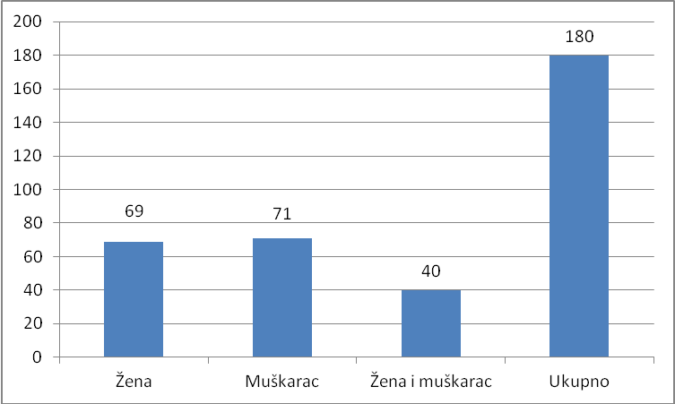
Grafikon 1 Čestina pojavljivanja urednika/urednica vijesti (N= 180)

Najviše središnjih informativnih emisija žene urednički potpisuju na Novoj TV– riječ je o Dnevniku Nove TV u 19.15 sati, a taj smo rezultat dobile provodeći hi kvadrat test (χ²) koji služi za testiranje razlike čestine pojavljivanja neke pojave među različitim grupama. Hi kvadrat test pokazao je da postoje statistički značajne razlike (χ² =37.13, ss=2, p<0.01) u čestini pojavljivanja urednica u dnevnicima triju nacionalnih televizija. Na Novoj TV žene su spomenuti Dnevnik u promatranom razdoblju uredile 45 puta, dok se na Hrvatskoj televiziji kao urednice Dnevnika u 19.30 sati pojavljuju u svega 4 slučaja. Vijesti RTL-a, koje se emitiraju od 18.30 sati uredile su u 20 slučajeva.

Tablica 1 Čestina pojavljivanja urednica vijesti
 | Frekvencije
Urednice HTV | 4
Urednice Nova TV | 45
Urednice RTL | 20
Ukupno | 69
Χ² | 37,130
Ss | 2
P | ,000
N= 69; x²= 37,130 ; ss=2; p= ,000

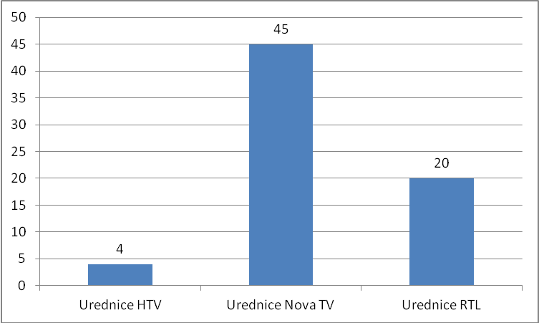
Grafikon 2 Čestina pojavljivanja urednica vijesti

Hi kvadrat test pokazao je, nadalje, kako nema razlike u čestini pojavljivanja žena odnosno muškaraca na uredničkim pozicijama u odnosu na dane u tjednu, s iznimkom subote, kada se žene češće no ostalim danima pojavljuju u toj ulozi.

  - Rodna struktura voditelja

Podaci o rodnoj strukturi voditelja odnosno voditeljica emisija u analiziranom razdoblju pokazali su kako tim područjem dominiraju muškarci: dakako, pritom treba imati na umu kako Dnevnik Nove TV uvijek vodi voditeljski par (voditeljica + voditelj). Od 120 analiziranih emisija na HTV-u i RTL-u, muškarci su vodili njih 73 (60,83%), a žene 47 (39,16%). Iz rezultata možemo pretpostaviti i da voditelj dnevnika često ovisi o uređivačkoj politici televizijske kuće i formatu središnje informativne emisije. Primjerice Vijesti RTL-a u analiziranom je razdoblju od 2009. do 2013. godine radnim danima vodio muškarac, dok je vikendom voditeljica uvijek bila žena.
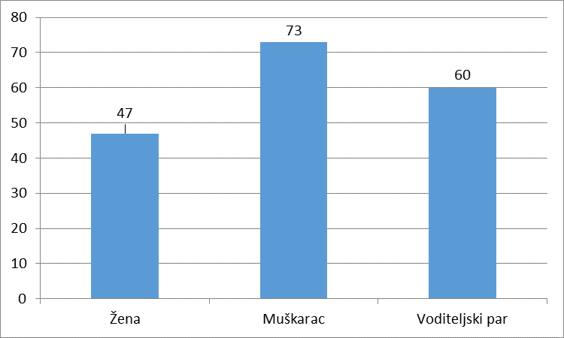
Grafikon 3 Voditelji i voditeljice središnjih informativnih emisija

Željele smo također provjeriti i kojim danom u tjednu žena odnosno muškarac najčešće vode dnevnik. Pri tome je važno napomenuti kako u analizu nismo uključivale Novu TV, budući da njihovu središnju informativnu emisiju uvijek vodi voditeljski par (žena i muškarac). Analiza je pokazala kako nema statistički značajne razlike ni u jednoj situaciji (svi p> 0.05). Prema tome, možemo zaključiti da voditelji, odnosno voditeljice, podjednako često vode emisije svim danima u tjednu.
Osim toga, ispitale smo i postoji li statistički značajna razlika po godinama našeg uzorka (2009. - 2013.) Hi kvadrat test u ovom je slučaju pokazao kako nema statistički značajne razlike ni u jednoj situaciji. Zaključile smo, dakle, kako ne možemo govoriti o trendovima koji bi ukazivali na promjene, odnosno značajniju zastupljenost podzastupljenog spola na voditeljskim pozicijama. Za razliku od rezultata analize uredničke strukture, gdje se sličan zaključak nije mogao izvući, smatramo kako se u ovom slučaju može govoriti o dominaciji muškaraca u voditeljskim ulogama središnjih vijesti nacionalnih televizija.

  - Autori i autorice priloga
Analiza 3148 jedinica pokazala je kako su žene autorice njih 1341 (42,6%), muškarci 752 (23,9%), uredništvo 1025 (32,6%), dok su svega 30 priloga (1%) autorski potpisali i žena i muškarac. Žene su autorice značajno većeg broja jedinica analize (priloga) od muškaraca, dok je trećini analiziranih jedinica nemoguće pripisati rodno obilježeno autorstvo. Stoga smo i uvele rodno neobilježenu, kolektivnu kategoriju “uredništvo”. Uspoređujući podatke o autorstvu s brojem žena odnosno muškaraca u informativnim redakcijama analiziranih televizija, zaključile smo kako u redakcijama informativnog programa svih triju nacionalnih televizija radi više žena, koje pritom – logično – proizvode i više informativnog sadržaja. Podaci o zaposlenima u Informativnom medijskom servisu Hrvatske televizije u ožujku 2014. godine govore o 376 osoba, od kojih 235 žena (62,50%) i 141 muškarca (37,50%). U travnju 2014. godine na Novoj TV u informativnom servisu bile su zaposlene 64 osobe - 35 žena i 29 muškaraca. RTL Televizija na svojim internetskim stranicama navodi podatke o 19 žena i 18 muškaraca.

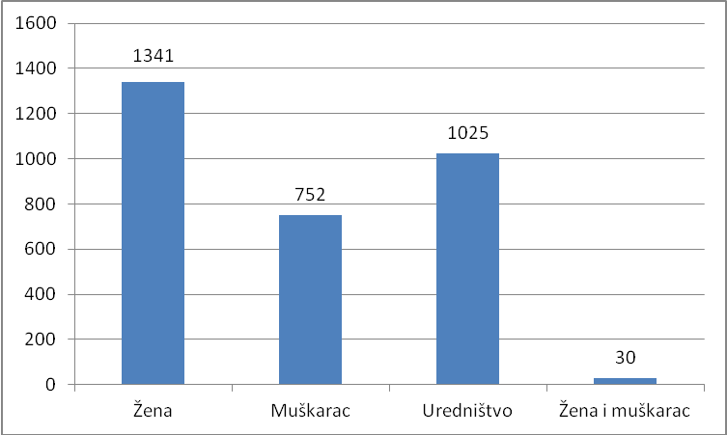
Grafikon 4 Autori/autorice priloga (N = 3148)

Rodnu analizu autorstva priloga produbile smo razmatranjem raspodjele jedinica analize po televizijama. U obzir smo uzele 1341 jedinicu analize odnosno prilog čije su autorice žene. Od tog broja, u središnjoj informativnoj emisiji RTL-a, Vijestima u 18.30 sati, žene su priredile njih 384, u Dnevniku HRT-u 425, a u onome Nove TV najviše - 532. Ove apsolutne brojke potom smo analizirale uzimajući u obzir i prosječan broj priloga odnosno jedinica analize u svakoj središnjoj informativnoj emisiji. Analiza je pokazala statistički značajnu razliku (F(2,177)=49.66, p<0.01) koja nam pokazuje kako Dnevnik Nove TV sadrži najviše priloga (M=20.47, SD=3.68) i ima ih više i od HRT-a (M=15.65, SD=2.75) i od RTL-a (M=16.35, SD=1.85). Dakle, autorice se najčešće pojavljuju u Dnevniku Nove TV, ali u obzir trebamo uzeti i činjenicu da Dnevnik Nove TV ima i najviše priloga po emisiji.

Tablica 2. U središnjoj informativnoj emisiji koje TV žene potpisuju najviše priloga?
TV kuća | Frekvencija
HTV | 425
Nova TV | 532
RTL | 384
Ukupno | 1341
Χ² | 25,766ª
Ss | 2
P | ,000

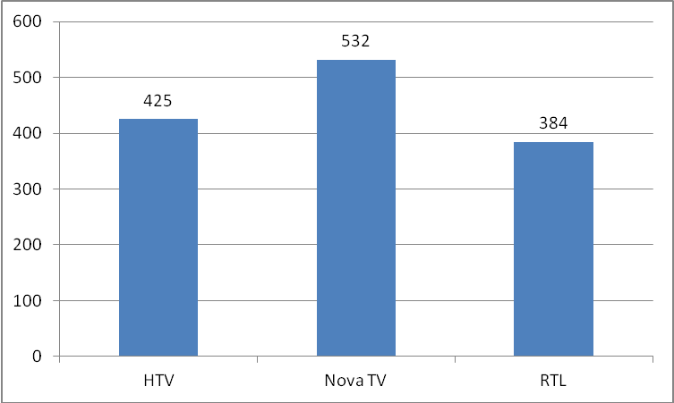
Grafikon 5 U dnevniku koje TV žene potpisuju najviše priloga?
N HTV = 425; N Nova TV = 532; N RTL= 348; x²=25,766ª; ss=2; p= ,000
Hi kvadrat test pokazao je kako nema statistički značajne razlike (χ² =4.08, ss=6, p>0.05) u pojavljivanju autorica priloga prema danima u tjednu, kao niti one u čestini pojavljivanja autorica priloga prema mjesecima (χ² =7.45, ss=11, p>0.05). Isto je i s analiziranim godinama (Χ² =2.76, ss=4, p>0.05). Tako se ne može donijeti pouzdan zaključak o promjenama/poboljšanju omjera autorica i autora priloga u središnjim informativnim emisijama nacionalnih televizija u Hrvatskoj.
Analiza ukupnog trajanja priloga čije su autorice žene odnosno autori muškarci, ukazala je na značajnu razliku u trajanju tih priloga. Tako su žene autorice priloga koji traju ukupno 48 sati i 12 minuta, a muškarci 27 sati i 31 minutu. Uredništvo potpisuje autorstvo priloga u trajanju od 11 sati i 39 minuta, a muškarac i žena zajedno autori su priloga u trajanju od tek sat i 28 minuta.

Tablica 3 Ukupno trajanje priloga
Autor/ica | N | Trajanje (sec) | Trajanje (h)
Žena | 1341 | 171784 | 48 h i 12 min
Muškarac | 752 | 96870 | 27h i 31 min
Uredništvo | 1025 | 39573 | 11h i 39 min
Žena i muškarac | 30 | 4598 | 1h i 28 min

Rezultati analize pojavljivanja autorica odnosno autora priloga u kadru pokazali su kako se žene na ekranu pojavljuju tek u 19,8% slučajeva, dok su autori priloga “ispred kamere” u gotovo četvrtini jedinica analize - u 24,9% slučajeva. Muškarci su prisutniji i u javljanjima uživo: trajanje njihova javljanja uživo je ukupno 5 sati i 40 minuta (54,29%), a ono žena 4 sata i 55 minuta (45,71%). Hi kvadrat test pokazao je da ne postoji statistički značajna razlika u čestini javljanja uživo žena, s obzirom na različite televizijske kuće (χ² =3.79, ss=2, p>0.05).
S druge strane, uočile smo statistički značajnu razliku u čestini javljanja uživo muškaraca s obzirom na različite televizijske kuće (χ² =56.58, ss=2, p<0.01), pri čemu prednjači Nova TV. Na HRT-u su se muškarci uživo javili 49 puta, na RTL-u 43, a na Novoj TV značajno više - 124 puta.
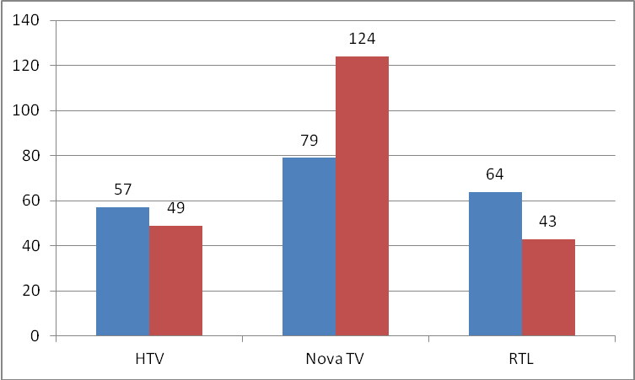
Grafikon 6 Javljanje uživo žena i muškaraca u središnjim informativnim emisijama
Nž=200; x²=3,790 ss=2; p= ,150; Nm=216; x²=56,583; ss=2; p= ,000

Vijesti u glavnoj najavi

Analizirale smo i broj vijesti koje se pojavljuju u glavnoj najavi u središnjim informativnim emisijama. Glavne najave (engl. headlines) emitiraju se na početku emisije. A popraćene su dramatičnom glazbom i videom iz priloga središnjih informativnih emisija. (Knežević, Car 2011:83) Od ukupnog broja vijesti njih se 732, odnosno 23,3% vijesti se pojavilo u glavnim najavama, dok 76,7% vijesti ondje nije prikazano. Razlog tomu treba tražiti u konceptu središnjih informativnih emisija: u prosjeku se 4 do 5 vijesti pojavi u glavnoj najavi, dok ostale prvi put vidimo tijekom emisije.

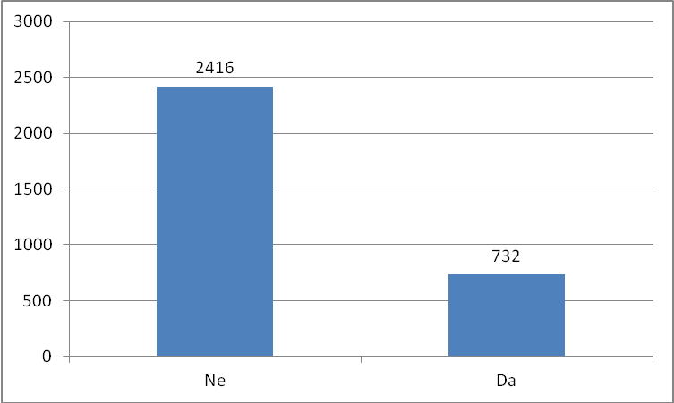
Grafikon 7 Vijesti u glavnoj najavi
N=3148; x²=900,844ª, ss=1; p= ,000

Istražile smo i tko su autori ili autorice vijesti koje se pojavljuju u glavnim najavama. Hi kvadrat test pokazao je statistički značajnu razliku među testiranim skupinama (χ² =1088,36, ss=5, p<0.01). U središnjim informativnim emisijama najčešće se najavljuju vijesti čijim su autoricama žene, slijede vijesti koje potpisuju muškarci, a potom uredništvo (autor je u tom slučaju nepoznat). Rjeđe se najavljuju prilozi čiji su autori žena i muškarac, potom oni dvaju žena odnosno dvaju muškaraca. Od ukupno 732 vijesti koje su se pojavile u glavnim najavama žene su autorice njih 424 (57,9%), muškarci 243 (33,2%), uredništvo 46 (6,3%), a žena i muškarac 19 (2,6% vijesti). Ovi podaci sugeriraju kako žene potpisuju najvažnije vijesti dana, one čija je vrijednost i važnost takva da ih urednici izdvajaju i najavljuju.

Tablica 4 Broj vijesti u glavnoj najavi prema autorima
Autori/ica | Frekvencija | %
Žena | 424 | 57.9
Muškarac | 243 | 33.2
Uredništvo | 46 | 6.3
Žena i muškarac | 19 | 2.6
Ukupno | 732 | 100.0
Χ² | 584.759
Ss | 3
P | ,000

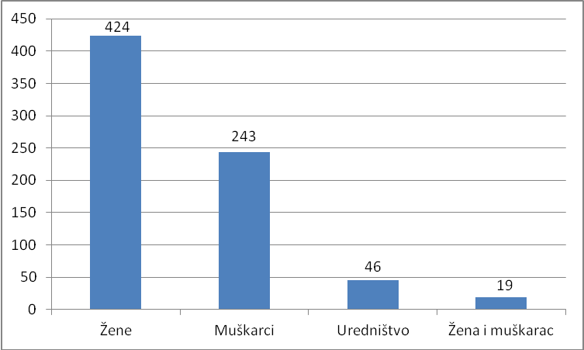
Grafikon 8 Broj vijesti u glavnoj najavi prema autorima
N=732; x²=548,759; ss=3; p= ,000
Rezultati Hi kvadrat testa pokazali su statistički značajnu razliku (χ² =118.40, ss=3, p<0.01) u rodu autora prve vijesti u glavnoj najavi: žene su to u 104 slučaja (52,5%), muškarci u 66 (33,3%), uredništvo u 21 (10,6%), a žena i muškarac supotpisuju tek 7 takvih vijesti (3,5%).

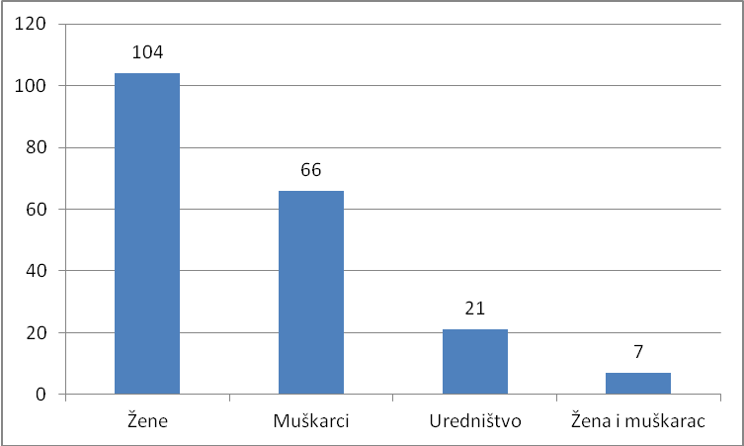
Grafikon 9 Autori/autorice prve vijesti u glavnoj najavi
N=198; x²=118,404; ss=3; p= ,000

Hi kvadrat test pokazao je, nadalje, statistički značajnu razliku u odnosu na autorstvo prvih vijesti u središnjoj informativnoj emisiji (χ² =121.91, ss=3, p<0.01). I u ovom slučaju žene su značajno zastupljenije – od ukupno 180 prvih vijesti u središnjim informativnim emisijama, žene su autorice njih 98 (54,4%), muškarci 61 (33,9%), uredništvo 15 (8,3%), a žena i muškarac tek 6 (3,3%). Razloge tome treba tražiti i u logici informativnih emisija: uglavnom je prva vijest iz najave ujedno i prva vijest u emisiji. Zato ovi podaci ne iznenađuju.
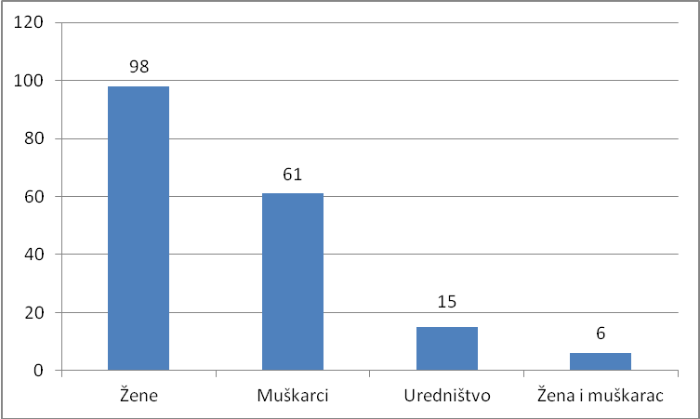
Grafikon 10 Autori/autorice prvih vijesti u središnjoj informativnoj emisiji
N=180; x²=121,911; ss=3; p= ,000

Analiza odnosa broja priloga čije su autorice žene i rodne pripadnosti urednika/urednice središnje informativne emisije nije ukazala na razlike koje bi upućivale na rodnu pristranost. U emisijama čije su urednice žene, 549 priloga napravile su autorice, a 321 prilog muškarac. Kada je središnje informativne emisije uređivao muškarac, žene su napravile 510, a autori 264 priloga. Drugim riječima: zaključile smo kako i urednice i urednici podjednako često novinarkama povjeravaju obrađivati teme visoke vrijednosti, poput onih uže političkih (tzv. hard news), onih koje dobivaju prve minute dnevnika.

Tablica 5 Odnos roda urednika vijesti i autora priloga
 |  | Autor/autorica
 |  | Žene | Muškarci | Uredništvo | Žena i muškarac | Ukupno
Urednik/urednica | Žena | 549 | 321 | 391 | 5 | 1266
Urednik/urednica | Muškarac | 510 | 264 | 456 | 16 | 1246
Urednik/urednica | Žena i muškarac | 282 | 167 | 178 | 9 | 636
Ukupno |  | 1341 | 752 | 1025 | 30 | 3148

Nositelji/nositeljice vijesti

Rezultati kvantitativne analize sadržaja pokazali su kako su muškarci u većini slučajeva nositelji vijesti u glavnoj najavi središnje informativne emisije. Takva slika ne čudi, budući da su glavnim najavama tih emisija dominirale vijesti iz političkog života ili, pak, one povezane s kriminalnim radnjama (koje su u mnogim slučajevima u sprezi s politikom). Na podzastupljenost žena u političkom životu ukazuju i podaci o rodnoj strukturi Hrvatskog sabora. U njegovu aktualnom, sedmom sazivu, tek ih je četvrtina (25%), koliko ih je bilo i u prethodnom, šestom (25,49%). U aktualnoj Vladi RH od 21 člana/članice svega 3 su žene (14,3%) Budući da političari zauzimaju uvjerljivo najviše prostora u središnjim informativnim emisijama, a to ćemo pokazati i podacima koji slijede, jasno je da ovi rezultati nisu neočekivani.
Budući da smo i u glavnim najavama kao i u prilozima odvojeno analizirale tekst i sliku, ukazujemo i na te rezultate. Žene su nositeljice vijesti - dakle one o kojima se govori, odnosno one koje nose radnju vijesti koja se najavljuje tek u 64 slučaja (10,9% ), a muškarci u nadmoćnih 49% ili 287 vijesti. Tekst je glavne najave, opazile smo, rodno neutralan u 40,1% slučajeva, odnosno 235 vijesti. Kada je o slici riječ, žene su nositeljice u postotak istog broja slučajeva - u 63 vijesti (10,7%), muškarac u 278 slučajeva (47,1%), dok smo u 42,2% slučajeva ili u 249 najava vijesti sliku odredile rodno neutralnom.
Tablica 6 Nositelji/nositeljice vijesti u glavnim najavama
 | Tekst |  | Slika
 | Frekvencija | % | Frekvencija | %
Žena | 64 | 10,9 | 63 | 10,7
Muškarac | 287 | 49,0 | 278 | 47,1
Rodno neutralan | 235 | 40,1 | 249 | 42,2
Ukupno | 586 | 100,0 | 590 | 100,0
Χ² | 139,375ª |  | 138,410ª
Ss | 2 |  | 2
P | ,000 |  | ,000

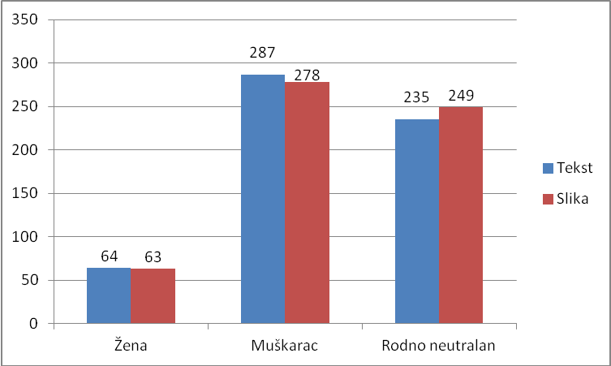
Grafikon 11 Nositelji/nositeljice vijesti u glavnim najavama
N txt=586, x²=139,375ª, ss=2, p= ,000; N slika= 590, x²=138,410ª, ss=2, p= ,000

Rodnu analizu nositelja odnosno nositeljica u tekstu i slici s glavnih smo najava proširile i na sve vijesti te rezultate prikazale u Grafikonu 12. Podaci ukazuju na rodnu neutralnost teksta vijesti u 58,3% slučajeva, odnosno u 1835 jedinica analize. Žene su nositeljice u tekstu tek 261 vijesti (8,3%), a muškarci u visokih 33,4% ili 1052 vijesti. Rodna analiza slike vijesti dala je sljedeće rezultate: rodna neutralnost opažena je u 61,3% slučajeva (1929 vijesti), žena je nositeljica u slici vijesti u tek 7,8% slučajeva ili 247 vijesti, a muškarac u 30,9% slučajeva ili 972 vijesti. Muškarci su, dakle, u većem broju slučajeva glavni nositelji vijesti - akteri o kojima se govori i oni koje se vidi.

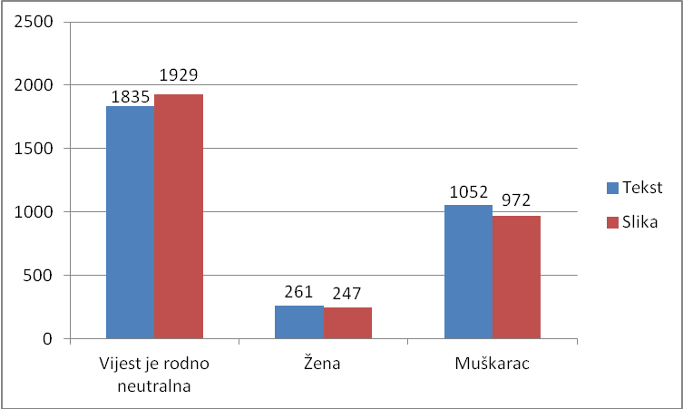
Grafikon 12 Žene i muškarci kao nositelji/nositeljice vijesti u svim jedinicama analize
N tekst=3148; x²=1180,510ª; ss=2; p= ,000; N slika=3148, x²=1336,107, ss=2, p= ,000

Raščlanjivanje ovih podataka po televizijama i godinama pokazalo je kako su 2009. godine, muškarci definitivno dominirali tekstom vijesti u svim središnjim emisijama triju televizija, najizraženije na HTV-u (114). Na toj su televiziji u promatranom razdoblju kao nositelji vijesti u tekstu ukupno oko pet puta prisutniji od žena (114 prema 27). U glavnim ulogama u vijestima Dnevnika Nove TV muškarci su izraženo prisutni 2010. godine (107), dok su ukupno oko 2 i pol puta zastupljeniji od žena (44). U središnjoj informativnoj emisiji RTL televizije najveća zastupljenost muškaraca kao nositelja vijesti zabilježena je 2011. godine. (80). Usporedba u petogodišnjem razdoblju upućuje na omjer od gotovo 1:4 u korist muškaraca (261 spram 1052).
U kategoriji “rodno neutralnog teksta vijesti” najbolji je omjer ostvarila RTL televizija, čijih je 617 priloga (od njih ukupno 981) označeno takvima (62,8%). Za usporedbu, Nova TV nalazi se na 59,1% (726 od 1228 priloga), a HTV zaostaje s 52,3% (492 od 939 priloga). Analiziraju li se apsolutne brojke, prevaga je, međutim, na strani Nove TV (726 od 1228 jedinica analize).
Kad je o slici vijesti riječ, žene se na HTV-u u ulozi nositeljica vijesti najčešće pojavljuju 2009. godine - 26 puta, a najmanje 2013. - svega pet. Četiri puta više od žena u 2009. godini kao nositelji vijesti pojavljivali su se muškarci (117 prema 26). Najmanja zastupljenost muškaraca u toj ulozi zabilježena je 2010. godine, 47 puta.
Na Novoj TV žene su kao nositeljice vijesti u slici najzastupljenije u 2010. godini, 45 puta, a najmanje u 2011., 10 puta. Muškarci su u 2010. godini također ostvarili najbolji rezultat - kao nositelje vijesti u slici zabilježile smo ih u 108 slučajeva, više nego dvostruko više u odnosu na žene u istome razdoblju. U 2011. godini ostvarili su, pak, najslabiji rezultat - u ulozi nositelja vijesti u slici pojavili su se u 58 slučajeva.
Na RTL-u žene su u 2009. godini nositeljicama vijesti u slici samo 9 puta, dok su muškarci te iste godine to bili u 42 slučaja, gotovo 5 puta učestalije. U 2011. godini žene su dominirale slikom vijesti u 23 slučaja, no muškarci su ih i ovdje nadmašili: zabilježile smo 80 vijesti kojima slikom dominiraju muškarci.
Gledajući ukupni omjer u svih pet promatranih godina, žene su sa 247 slučajeva nositeljica u slici ostvarile tek četvrtinu rezultata muškaraca, koji su slikom vijesti dominirali u 972 slučaja.

Tablica 7 Nositelji/nositeljice vijesti u tekstu i slici po televizijama i godinama
Tekst
HTV |  | Godina |  |  |  |  | Total
HTV |  | 9 | 10 | 11 | 12 | 13
HTV | Vijest je rodno neutralna | 68 | 111 | 83 | 119 | 111 | 492
HTV | Žena | 27 | 8 | 23 | 12 | 7 | 77
HTV | Muškarac | 114 | 51 | 62 | 85 | 58 | 370
HTV | Ukupno | 209 | 170 | 168 | 216 | 176 | 939
NOVATV |  | Godina |  |  |  |  | Total
NOVATV |  | 9 | 10 | 11 | 12 | 13
NOVATV | Vijest je rodno neutralna | 130 | 98 | 167 | 175 | 156 | 726
NOVATV | Žena | 20 | 44 | 10 | 19 | 16 | 109
NOVATV | Muškarac | 70 | 107 | 65 | 73 | 78 | 393
NOVATV | Ukupno | 220 | 249 | 242 | 267 | 250 | 1228
RTL |  | Godina |  |  |  |  | Total
RTL |  | 9 | 10 | 11 | 12 | 13
RTL | Vijest je rodno neutralna | 120 | 129 | 104 | 156 | 108 | 617
RTL | Žena | 10 | 17 | 23 | 10 | 15 | 75
RTL | Muškarac | 45 | 53 | 80 | 40 | 71 | 289
RTL | Ukupno | 175 | 199 | 207 | 206 | 194 | 981
Slika
HTV |  | Godina |  |  |  |  | Total
HTV |  | 9 | 10 | 11 | 12 | 13 | Total
HTV | Vijest je rodno neutralna | 66 | 117 | 96 | 119 | 118 | 516
HTV | Žena | 26 | 6 | 23 | 12 | 5 | 72
HTV | Muškarac | 117 | 47 | 49 | 85 | 53 | 351
HTV | Ukupno | 209 | 170 | 168 | 216 | 176 | 939
HTV |  | Godina |  |  |  |  | Total
NOVATV |  | 9 | 10 | 11 | 12 | 13 | Total
NOVATV | Vijest je rodno neutralna | 142 | 96 | 174 | 189 | 160 | 761
NOVATV | Žena | 17 | 45 | 10 | 17 | 16 | 105
NOVATV | Muškarac | 61 | 108 | 58 | 61 | 74 | 362
NOVATV | Ukupno | 220 | 249 | 242 | 267 | 250 | 1228
RTL |  | Godina |  |  |  |  | Total
RTL |  | 9 | 10 | 11 | 12 | 13 | Total
RTL | Vijest je rodno neutralna | 124 | 142 | 104 | 161 | 121 | 652
RTL | Žena | 9 | 15 | 23 | 10 | 13 | 70
RTL | Muškarac | 42 | 42 | 80 | 35 | 60 | 259
RTL | Ukupno | 175 | 199 | 207 | 206 | 194 | 981

Kako smo ranije i spomenule, naše je istraživanje sadržavalo i pitanje o profesiji nositeljica/nositelja vijesti, a rezultati koje je dalo nisu nas iznenadili. Potvrdio se, naime, trend na kojega je istraživanjem “Politika i političari - glavna tema i glavni junaci televizijskih vijesti” ukazala Viktorija Car s Fakulteta političkih znanosti u Zagrebu. Analizirajući Dnevnik HTV-a od 1991. do 2009. godine te Dnevnik Nove TV i Vijesti RTL-a od 2005. do 2009. godine, autorica je ustvrdila kako “politika kontinuirano dominira kao glavna tema televizijskih vijesti na hrvatskim nacionalnim televizijama, s političarima kao glavnim junacima televizijskih izvještaja”, iako je, nastavlja, uočen kontinuiran pad političkih tema. Bez obzira na to, i rezultati našeg istraživanja, od 2009. do 2013. godine, ukazuju na izrazitu dominaciju političarki i političara u vijestima nacionalnih televizija u Hrvatskoj. Od ukupno 1308 nositeljica/nositelja u tekstu vijesti u promatranom razdoblju, zabilježile smo čak 619 onih s političkom funkcijom (47,3%) ili gotovo polovicu ukupnog broja! Od toga, u Dnevniku HTV-a političarke i političari drže 51,5%, u Dnevniku Nove TV 46,3%, a u Vijestima RTL-a 43,6%. Središnje informativne emisije definitivno su “igralište” politike i političara.
U tom kontekstu valja napomenuti kako bi podaci o zastupljenosti žena bili umnogome lošiji da Republika Hrvatska od srpnja 2009. do prosinca 2011. godine nije imala predsjednicu Vlade, Jadranku Kosor. Imajući, dakle, na umu kako su političarke i političari u najvećem broju slučajeva nositelji vijesti, neravnomjerna zastupljenost žena u politici u tom smislu značajno doprinosi nevidljivosti žena kao akterica televizijskih vijesti.
Druga su najzastupljenija kategorija nositelja u tekstu vijesti kriminalci/osuđenici, a slijede “građani”. Tako visoka zastupljenost “običnih građana” kao nositelja vijesti ponovno potvrđuje teze dr. Car, koja u ranije spomenutom članku navodi kako “politiku iz televizijskih vijesti istiskuju prije svega crna kronika i zabava, a mjesto glavnih junaka na komercijalnim televizijama od političara polako preuzimaju obični građani - slučajni prolaznici, slučajni svjedoci nekog događaja, običan čovjek na čiji život itekako utječu političke odluke, izmjene zakona, gospodarske politike, tehnološke inovacije, globalni trendovi itd.” Slijede ih gospodarstvenici/poduzetnici, predstavnici crkve ili neke druge religijske organizacije te slavne osobe u najširem smislu (kategorija celebrity). I u tekstu i u slici u ulogama nositeljica/nositelja vijesti najrjeđe susrećemo predstavnike policije, sindikaliste, znanstvenike, kao i predstavnike i predstavnice organizacija koje se bave nacionalnim manjinama te čelnike ili članove nevladinih organizacija. Izostanak tih akterica i aktera i njihovih glasova može nas navesti i na zaključak o potrebi izvještavanja koje uvažava različita očišta, kako rodna - na koja upozorava i u radu citirana van Zoonen, tako i na pluralizam u odnosu na profesije ili uloge nositeljica i nositelja vijesti.

Tablica 8 Zanimanje nositelja/nositeljice vijesti u tekstu
HTV |  |  |  | Nova TV |  |  |  | RTL
 | Ž | M | Ukupno |  | Ž | M | Ukupno |  | Ž | M | Ukupno
Političarka ili političar | 37 | 193 | 230 | Političarka ili političar | 42 | 190 | 232 | Političarka ili političar | 30 | 127 | 157
Državni/javni službenik | 2 | 11 | 13 | Državni/javni službenik | 3 | 9 | 12 | Državni/javni službenik | 2 | 13 | 15
Predstavnik policijske uprave | 0 | 2 | 2 | Gospodarstvenik, poduzetnik | 2 | 16 | 18 | Predstavnik policijske uprave | 1 | 0 | 1
Gospodarstvenik, poduzetnik | 1 | 27 | 28 | Vojnik, ratni veteran | 1 | 6 | 7 | Gospodarstvenik, poduzetnik | 2 | 6 | 8
Vojnik, ratni veteran | 0 | 11 | 11 | Predstavnik, član sindikata | 2 | 2 | 4 | Vojnik, ratni veteran | 0 | 7 | 7
Predstavnik, član sindikata | 0 | 4 | 4 | Kriminalac, osuđenik | 1 | 54 | 55 | Kriminalac, osuđenik | 3 | 41 | 44
Kriminalac, osuđenik | 0 | 36 | 36 | Umjetnik | 1 | 7 | 8 | Znanstvenik | 0 | 1 | 1
Umjetnik | 2 | 13 | 15 | Znanstvenik | 0 | 1 | 1 | Sportaš, trener | 0 | 8 | 8
Znanstvenik | 1 | 2 | 3 | Sportaš, trener | 0 | 11 | 11 | Predstavnik ili član nevladine udruge | 1 | 1 | 2
Sportaš, trener | 0 | 6 | 6 | Predstavnik ili član nevladine udruge | 1 | 3 | 4 | Građanin | 22 | 41 | 63
Predstavnik ili član nevladine udruge | 5 | 5 | 10 | Građanin | 38 | 33 | 71 | Predstavnik crkve ili religijske organizacije | 0 | 14 | 14
Građanin | 18 | 22 | 40 | Predstavnik crkve ili religijske organizacije | 1 | 20 | 21 | Predstavnik nacionalne etničke ili druge manjine | 0 | 1 | 1
Predstavnik crkve ili religijske organizacije | 0 | 19 | 19 | Celebrity | 11 | 18 | 29 | Celebrity | 4 | 13 | 17
Predstavnik nacionalne etničke ili druge manjine | 1 | 0 | 1 | Stručnjak za određeno područje | 0 | 5 | 5 | Stručnjak za određeno područje | 3 | 6 | 9
Celebrity | 4 | 9 | 13 | Ostalo | 6 | 17 | 23 | Ostalo | 7 | 6 | 13
Stručnjak za određeno područje | 6 | 3 | 9
Ostalo | 0 | 7 | 7
UKUPNO | 77 | 370 | 447 | UKUPNO | 109 | 392 | 501 | UKUPNO | 75 | 285 | 360

Tablica 9 Zanimanje nositelja/nositeljice vijesti u slici
HTV |  |  |  | NovaTV |  |  |  | RTL
 | Ž | M | Ukupno |  | Ž | M | Ukupno |  | Ž | M | Ukupno
Celebrity | 4 | 9 | 13 | Celebrity | 11 | 18 | 29 | Celebrity | 4 | 13 | 17
Državni/javni službenik | 2 | 11 | 13 | Državni/javni službenik | 3 | 9 | 12 | Državni/javni službenik | 2 | 13 | 15
Gospodarstvenik, poduzetnik | 1 | 27 | 28 | Gospodarstvenik, poduzetnik | 2 | 16 | 18 | Gospodarstvenik, poduzetnik | 2 | 6 | 8
Građanin | 18 | 22 | 40 | Građanin | 38 | 33 | 71 | Građanin | 22 | 41 | 63
Kriminalac, osuđenik | 0 | 36 | 36 | Kriminalac, osuđenik | 1 | 54 | 55 | Kriminalac, osuđenik | 3 | 41 | 44
Političarka ili političar | 37 | 193 | 230 | Političarka ili političar | 42 | 190 | 232 | Političarka ili političar | 30 | 127 | 157
Predstavnik crkve ili religijske organizacije | 0 | 19 | 19 | Predstavnik crkve ili religijske organizacije | 1 | 20 | 21 | Predstavnik crkve ili religijske organizacije | 0 | 14 | 14
Predstavnik ili član nevladine udruge | 5 | 5 | 10 | Predstavnik ili član nevladine udruge | 1 | 3 | 4 | Predstavnik ili član nevladine udruge | 1 | 1 | 2
Predstavnik nacionalne etničke ili druge manjine | 1 | 0 | 1 | Predstavnik nacionalne etničke ili druge manjine | 0 | 0 | 0 | Predstavnik nacionalne etničke ili druge manjine | 0 | 1 | 1
Predstavnik policijske uprave | 0 | 2 | 2 | Predstavnik policijske uprave | 0 | 0 | 0 | Predstavnik policijske uprave | 1 | 0 | 1
predstavnik, član sindikata | 0 | 4 | 4 | predstavnik, član sindikata | 2 | 2 | 4 | predstavnik, član sindikata | 0 | 0 | 0
Sportaš, trener | 0 | 6 | 6 | Sportaš, trener | 0 | 11 | 11 | Sportaš, trener | 0 | 8 | 8
Stručnjak za određeno područje | 6 | 3 | 9 | Stručnjak za određeno područje | 0 | 5 | 5 | Stručnjak za određeno područje | 3 | 6 | 9
Umjetnik | 2 | 13 | 15 | Umjetnik | 1 | 7 | 8 | Umjetnik | 0 | 0 | 0
vojnik, ratni veteran | 0 | 11 | 11 | vojnik, ratni veteran | 1 | 6 | 7 | vojnik, ratni veteran | 0 | 7 | 7
Znanstvenik | 1 | 2 | 3 | Znanstvenik | 0 | 1 | 1 | Znanstvenik | 0 | 1 | 1
Ostalo | 0 | 7 | 7 | Ostalo | 6 | 17 | 23 | Ostalo | 7 | 6 | 13
UKUPNO | 77 | 370 | 447 | UKUPNO | 109 | 392 | 501 | UKUPNO | 75 | 285 | 360

Usmjerimo li se samo na žene, a to smo učinile u analizi prikazanoj Grafikonom 13, zaključujemo kako je najviše nositeljica vijesti ponovno iz sfere politike. Na drugom su mjestu građanke, potom slavne osobe te državne/javne službenice. Ti rezultati pokazuju, dakle, kako nema osjetne razlike niti u zasebnim kategorijama (žena i muškarci). Političarke se, baš poput političara, izrazito češće imaju prilike pojaviti u glavnim ulogama u vijestima, dok će to znanstvenicama, primjerice, mnogo teže poći za rukom.
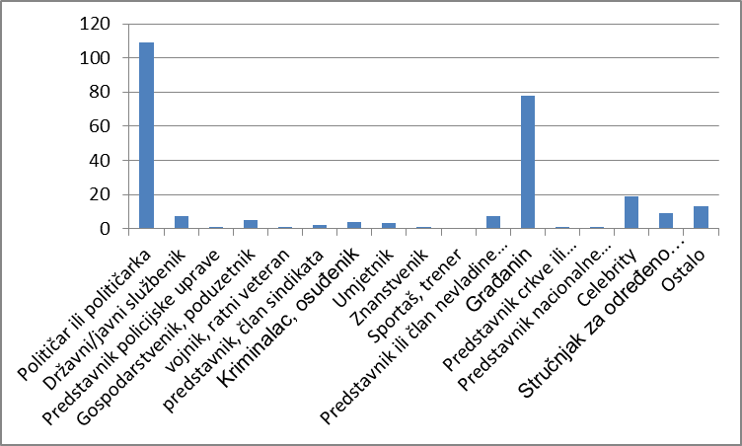
Grafikon 13 Zanimanja nositeljica vijesti - sve televizije

Promatrajući podatke po svakoj od televizija, u Grafikonu broj 14 vidimo kako su na HTV-u političarke najčešće nositeljice vijesti, potom su to obične građanke, stručnjakinje za određeno područje, predstavnice ili članice nevladine udruge, slavne osobe, umjetnice i državne/javne službenice. Najmanje se u ulozi nositeljica vijesti pojavljuju kriminalkinje, predstavnice policijske uprave, vojne/ratne veteranke, predstavnice ili članice sindikata, sportašice, trenerice ili predstavnice crkve.

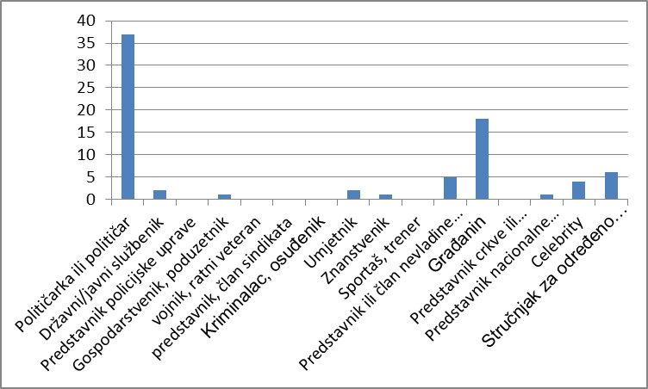
Grafikon 14 HTV Zanimanja nositeljica vijesti
Grafikon 15 pokazuje situaciju s nositeljicama vijesti na Novoj TV: i ondje su na vodećoj poziciji političarke, slijede ih građanke, slavne ličnosti te državne/javne službenice. Znanstvenice, sportašice i trenerice te stručnjakinje za određeno područje u analiziranom se radzoblju u vijestima ove nacionalne televizijske kuće niti jednom nisu pojavile u ulozi nositeljice vijesti.

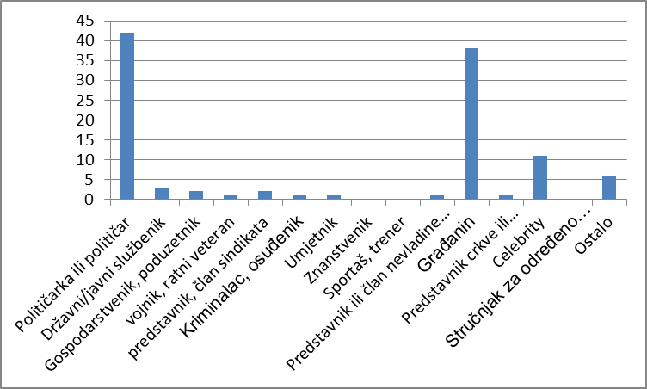
Grafikon 15 Nova TV Zanimanja nositeljica vijesti

Kad je o Vijestima RTL-a riječ, situacija je umnogome slična. Opet su na prvom mjestu političarke, potom građanke, a na trećoj su poziciji stručnjakinje za određeno područje. Niti ovdje u glavnim ulogama nema znanstvenica, vojnih/ratnih veteranki, predstavnica crkve ili religijske organizacije te nacionalne ili druge manjine.
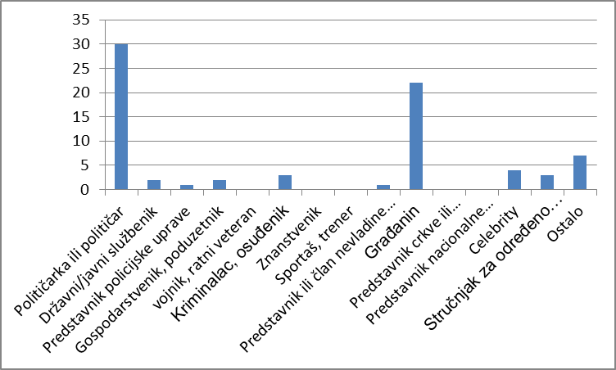
Grafikon 16 RTL Zanimanja nositeljica vijesti

Zanimao nas je, nadalje, i odnos autora odnosno autorice vijesti i nositelja/nositeljice, odvojeno u tekstu i u slici vijesti. Namjera je bila utvrditi ima li korelacije s obzirom na rod tih dvaju kategorija. Rezultati istraživanja u odnosu na tekst vijesti, pokazali su kako je, kada vijest potpisuje autorica, muškarac znatno prisutniji kao nositelj (u 139 vijesti koje potpisuje žena i nositeljica je žena, dok je 418 puta u glavnoj ulozi muškarac).
Kada je, pak, riječ o autoru, taj je omjer još izraženiji u korist muškaraca kao nositelja - žene su nositeljice u svega 47 slučajeva, muškarci u 268. U situacijama u kojima nam spol/rod autora/autorica vijesti nije bilo moguće utvrditi (pa govorimo o kategoriji Uredništva), žene su se 72 puta pojavile u ulozi nositeljica, muškarci, pak, u 358. Naposljetku, kada su i žena i muškarac u autorskoj ulozi pojedinog priloga, od 11 slučajeva, žene nose tri, muškarci osam.
Kad je o glavnim nositeljima/nositeljicama u slici vijesti riječ, rezultati pokazuju sličnosti s analizom teksta vijesti: autorice vijesti ponovno preferiraju muškarce. Oni “slikovno” dominiraju 391 vijesti koje potpisuju žene, nasuprot 135 nositeljica. Kod autora - muškarci dominiraju u 247 slučajeva, žene nose tek 44.
U situacijama u kojima nije bilo moguće ustvrditi spol/rod autora/autorica vijesti - dakle u kategoriji “Uredništvo”, muškarci nose 327 vijesti, žene tek 65. Pod autorstvom žene i muškarca, u 3 su vijesti dominantne žene, u 7 muškarci.

Tablica 10 Odnos autor/autorica vijesti - nositelj/nositeljica u tekstu vijesti
 |  | Glavni nositelj u tekstu vijesti |  |  | Ukupno
 |  | Vijest je rodno neutralna | Žena | Muškarac | Ukupno
Autor/ica | Žene | 784 | 139 | 418 | 1341
Autor/ica | Muškarci | 437 | 47 | 268 | 752
Autor/ica | Uredništvo | 595 | 72 | 358 | 1025
Autor/ica | Žena i muškarac | 19 | 3 | 8 | 30
Ukupno |  | 1835 | 261 | 1052 | 3148

Tablica 11 Odnos autor/autorica vijesti i nositelj/nositeljica u slici vijesti
 |  | Glavni nositelj u slici vijesti |  |  | Ukupno
 |  | Vijest je rodno neutralna | Žena | Muškarac | Ukupno
Autor/ica | Žene | 815 | 135 | 391 | 1341
Autor/ica | Muškarci | 461 | 44 | 247 | 752
Autor/ica | Uredništvo | 633 | 65 | 327 | 1025
Autor/ica | Žena i muškarac | 20 | 3 | 7 | 30
Ukupno |  | 1929 | 247 | 972 | 3148

  - Izvori informacija

Izvori informacija pojavljuju se u svakom kompleksnijem novinarskom prilogu kako bi razjasnili problem odnosno potkrijepili priču i pružili bitne informacije o kojima se izvještava. Novinari i novinarke ne mogu izvještavati bez izvora vijesti - to su institucije i osobe kojima se novinari obraćaju kako bi dobili vijest. No, novinar ne ide svakom izvoru, nego samo onom koji je zanimljiv njegovoj publici (Malović, 2005:147). Iz toga proizlazi da novinari i novinarke sami odlučuju koga će odabrati kao relevantnu osobu. Izvori mogu biti službeni i neslužbeni, a ljudi kao izvori vijesti mogu biti osobe različite po karakteru i društvenom položaju: od vrhunskih političara, osoba koje odlučuju o sudbini države, tvrtke ili struke, raznih stručnjaka, pa do telefonista ili recepcionara (Malović, 2005:150).
Imajući u vidu spomenute definicije i obrazloženja, a u kontekstu našeg istraživanja s naglaskom na rodnu dimenziju autorica/autora, nositeljica/nositelja vijesti i izvora informacija, zanimalo nas je u kakvu su odnosu rod autora/autorice vijesti i osoba koje su izvori informacija u tim vijestima. Rezultate smo prikazale u Tablici 14, u kojoj je vidljivo kako se autorice u velikoj mjeri oslanjaju na muškarce kao izvore informacija u svojim vijestima - žene su izvori informacija u 76 priloga koje potpisuju autorice, dok su muškarci to u njih 459 (omjer 1:6). Kada vijesti, pak, potpisuju muškarci, taj je omjer još izraženiji u korist muškaraca kao izvora informacija: u svega 19 slučajeva izvori su žene, nasuprot 318 vijesti u kojima su to muškarci (omjer 1:16,7). U slučajevima u kojima vijest potpisuje “uredništvo”, razlika između žena i muškaraca u ulozi izvora najmanja je, iako i dalje u omjeru 1:5 - žene su izvori informacija u 50 vijesti, muškarci u 264. Kada vijest autorski potpisuju žena i muškarac, a riječ je o svega 11 slučajeva, dominacija muškaraca je apsolutna - izvori informacija u svih 11 vijesti bili su muškarci.

Tablica 12 Odnos autora/ica i žena/muškaraca kao izvora informacije
 |  | Izvor informacija u vijesti je
 |  | Nema | Žene | Muškarci | Žene i muškarci | Ukupno
Autori | Žene | 91 | 76 | 459 | 715 | 1341
Autori | Muškarci | 79 | 19 | 318 | 336 | 752
Autori | Uredništvo | 674 | 50 | 264 | 37 | 1025
Autori | Žena i muškarac | 0 | 0 | 11 | 19 | 30
Ukupno |  | 844 | 145 | 1052 | 1107 | 3148

Podaci u Grafikonu 17 govore o čak 844 priloga u kojima uopće nije bilo izvora informacija. Razlog tomu je značajan udio čitanih vijesti u središnjim informativnim emisijama: riječ je o vijestima koje čitaju televizijski voditelj odnosno voditeljica, a tekst je popraćen slikom ili grafikom. U takvim prilozima često ne nailazimo niti na jedan izvor informacija. Žene su izvori informacija u svega 145 slučajeva (od ukupno 3148 analiziranih jedinica ili svega 4,6%), oko devet puta manje od muškaraca (njihov je udio 33,4% odnosno pojavljuju se kao izvori u 1052 priloga. I žene i muškarci izvori su informacija u 35,2% slučajeva - u 1107 priloga. Napomenimo kako smo zamijetile i čestu pojavu djece kao nositelja i/ili izvora informacija u analiziranim vijestima, pa i u neprimjerenome kontekstu. Tako, primjerice, u Dnevniku Nove TV (prilog pod šifrom 2.10.02.27.V.4) od 27. veljače 2010. godine zamjećujemo muškarca, predstavljenog kao povratnika iz Čilea kako izjavu daje s djetetom u naručju. Potom, u vijesti iz Dnevnika HTV-a od 9. lipnja 2012. godine (prilog pod šifrom 1.12.06.09.VN.11), otac i malodobna kći – turisti snimljeni su u ležaljci.

4.6.1. Žene kao izvori informacija

Kako smo prethodno i napomenule, političarke i političari najzastupljeniji su, kako kao nositelji vijesti, tako i kao izvori informacija. Osobito je u tom kontekstu zanimljivo analizirati način na koji je u vijestima predstavljena Jadranka Kosor, predsjednica Vlade RH od srpnja 2009. do prosinca 2011. godine. Ne ulazeći dublje u analizu narativa, ovom prilikom smatramo korisnim izdvojiti tek nekoliko primjera koji mogu poslužiti kao polazište za neko buduće propitivanje i dublju, kvalitativnu analizu podataka koje ovim istraživanjem predstavljamo.
U vijesti Dnevnika HTV-a od 4. srpnja 2009. godine (1.09.07.04.V.2), čija je nositeljica i izvor informacija Jadranka Kosor, tada novoizabrana predsjednica HDZ-a, citiraju je: “Tada me pitao, Jadro moja, hoćeš li mi pomoći. Rekla sam – hoću.” Novinarka Anka Bilić – Keserović, govori nadalje kako je “tražeći potporu od 10 tisuća izaslanika Kosor možda zaigrala i na žensku kartu premda su joj kolege predvođene Andrijom Hebrangom obećali potporu kao da je muškarac.” Slijedi ponovno citat J. Kosor: “Dapače, rekao je kao da sam muškarčina. Tako da znate. Ali i ja njemu obećavam, bit će to jedna snažna ženska ruka.”
Kad je riječ o takozvanim “običnim građankama” i njihovim tonskim ulomcima u vijestima, riječ je uglavnom o kratkim ulomcima, koji u velikoj mjeri odražavaju rodne stereotipe, a o tome detaljnije na samom kraju ovoga rada. Izdvojit ćemo na ovome mjestu tek jedan, signifikantan primjer. Riječ je o prilogu iz Dnevnika HTV-a od 7. svibnja 2009. godine (1.09.05.07.V.14) o blagdanu Svetog Duje u Splitu, u kojemu jedna građanka kupuje kuhaču i to prati ovim riječima: “… za neviste, zato da znaju da je Sveti Duje, da triba kuvat.”

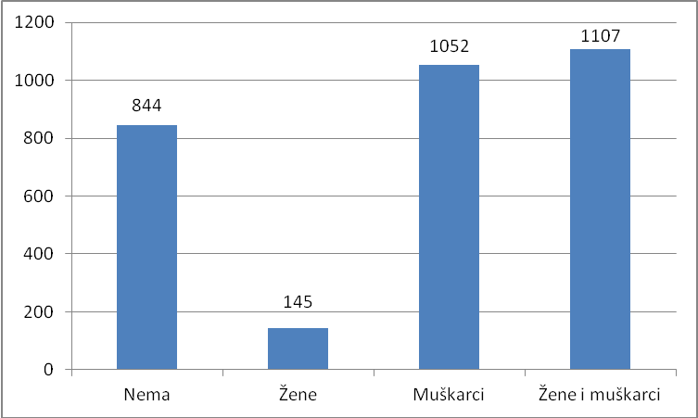
Grafikon 17 Izvori informacija u vijestima (N=3148)

Analizirale smo, nadalje, i trajanje tonskih izjava žena i muškaraca u vijestima. T test pokazao je statistički značajnu razliku u trajanju tonskih izjava muškaraca i žena u vijestima u središnjim informativnim emisijama svih televizija, pri čemu je ukupno trajanje izjava muškaraca značajno duže od izjava žena. Ukupno trajanje tonskih izjava žena je 24802 sekunde ili 7 sati i 29 minuta, a muškaraca 76286 sekundi ili 21 sat i 19 minuta. Značajna je to razlika u zastupljenosti ženskog i muškog glasa u najutjecajnijim informativnim emisijama, i bez analize “tko su ti koji zapravo govore.”

Tablica 13 Ukupno trajanje vijesti u sekundama
 | Trajanje izjava (sec)
Ukupno trajanje tonskih izjava žena u vijesti | 24802
Ukupno trajanje muških tonskih izjava u vijesti | 76286
Ukupno zajedno | 101088

Analiza po televizijama pokazala je kako žene najviše prostora dobivaju u Dnevniku Nove TV. Napominjemo kako u obzir trebamo uzeti i činjenicu da Dnevnik Nove TV traje dulje i sadrži više vijesti od Dnevnika HTV-a i Vijesti RTL-a. U slučaju Dnevnika HTV-a, izjave muškaraca traju četiri puta dulje od izjava žena, na Novoj TV tri puta, a u Vijestima RTL-a muškarci govore također oko triput više od žena.

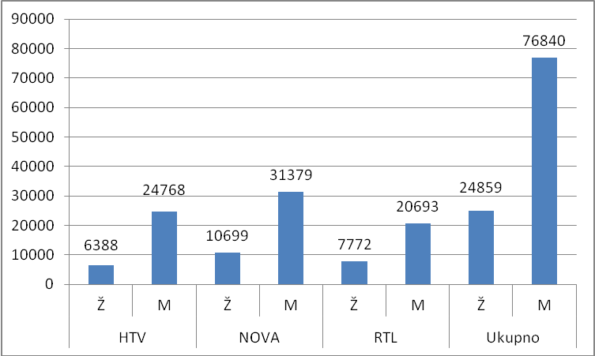
Grafikon 18 Trajanje tonskih izjava (u sekundama) žena i muškaraca u središnjim informativnim emisijama

Tablica 14 Postotak pojavljivanja izjava žena i muškaraca u prilozima različitih televizija
 |  | %
HTV | M | 74.3
 | Ž | 36.7
NovaTV | M | 64.5
 | Ž | 42.9
RTL | M | 51.2
 | Ž | 41.5
Ukupno | M | 70.3
 | Ž | 40.6

Podaci u Tablici 14 ukazuju na značajno viši udio tonskih izjava muškaraca u analiziranim prilozima, najizraženije u Dnevniku HTV-a. U prilozima u Dnevniku HTV-a u 70% slučajeva zabilježile smo tonsku izjavu muškarca, što je dvaput više od zabilježenih izjava žena. Razlika u učestalosti izjava žena i muškaraca najmanje je izražena u Vijestima RTL-a, gdje iznosi 10 postotnih poena. Ukupno: tonskih izjava žena zabilježile smo u 40% slučajeva, muškaraca u 70.
Zanimao nas je, nadalje, odnos roda autora/autorice vijesti i roda osoba čije su tonske izjave njihov konstitutivni dio. Analiza je pokazala kako u 39,7% vijesti koje potpisuju žene uopće nema tonskih izjava žena. U 27,9% slučajeva prilog sadrži tonsku izjavu jedne žene, u 16,6% slučajeva u prilogu su tonske izjave dvaju, a u 8,4% izjave triju žena. U samo 7,3% priloga s potpisom autorica, zabilježile smo izjave više od triju žena.
U vijestima koje potpisuju muškarci, u njih više od polovice (51,9%) također nema niti jednog tonskog ulomka u kojemu sudjeluju žene. U 27,8% priloga zabilježile smo tonsku izjavu jedne žene, u njih 11,6% dvaju. Svega 5,1% priloga sadrži tonske izjave triju žena, dok su na začelju, s 3,7% prilozi s više od tri žene u toj ulozi.
Istu smo analizu provele i na uzorku muškaraca kao izvora vijesti, odnosno u odnosu na njihove tonske izjave i rod autora/autorica vijesti. Tako smo u slučajevima vijesti koje potpisuju žene u 29,6% slučajeva zabilježile tonske izjave više od tri muškarca. U 11,4% slučajeva prilozi autorica ne sadrže niti jednu tonsku izjavu muškarca, u 19,2% slučajeva sadrže tonsku izjavu samo jednog, u 21,2% slučajeva tonsku izjavu dva, a u 18,6% slučajeva tonsku izjavu tri muškarca.
Kada je riječ o autorima, prilozi koje oni potpisuju u četvrtini slučajeva (25,5%) sadrže izjave više od tri muškarca. U 11,4% priloga nismo zabilježile tonsku izjavu niti jednog muškarca, u 20,7% slučajeva prilog je sadržavao izjavu jednog muškarca, u 21,4% dvaju, a u 20,9% slučajeva izjave njih trojice.
Iz navedenoga zaključujemo o očitom nesrazmjeru udjela žena i muškaraca kao izvora informacija, odnosno onih čije su izjave zabilježene u prilogu. Zaključujemo, također, kako nema značajne razlike u takvom tretmanu žena/muškaraca s obzirom na rod autora/autorica priloga. Kad priloge potpisuju žena odnosno muškarac, tonske izjave žene kao izvora informacija nema u 39,7 odnosno 51,9 % slučajeva. Za usporedbu, u svega 11,4% slučajeva, jednako i među prilozima koje potpisuju žene kao i muškarci nema tonske izjave niti jednog muškarca!
Isti je slučaj s prilozima koji sadrže izjave više od tri žene, odnosno muškarca. U 7,3% i 3,7% slučajeva (kada su autori priloga žena odnosno muškarac) više od tri žene pojavljuju se u ulozi izvora informacija s tonskim ulomkom, nasuprot 29,6% i 25,5% slučajeva u kojima se u toj ulozi pojavljuju više od tri muškarca (prvi se navedeni postotak odnosi pritom na priloge autorica, drugi autora).

Tablica 15 Odnos autora/autorice priloga i izjava žena i muškaraca
Tonska izjava žene
 | Ne sadrži tonsku izjavu žene | Da, sadrži tonsku izjavu jedne žene | Da, sadrži tonsku izjavu dvije žene | Da, sadrži tonsku izjavu tri žene | Da, sadrži tonsku izjavu više od 3 žene
Žene | 533 | 374 | 223 | 113 | 98 | 1341
 | 39.7% | 27.9% | 16.6% | 8.4% | 7.3% | 100.0%
Muškarci | 390 | 209 | 87 | 38 | 28 | 752
 | 51.9% | 27.8% | 11.6% | 5.1% | 3.7% | 100.0%
Uredništvo | 936 | 76 | 12 | 1 | 0 | 1025
 | 91.3% | 7.4% | 1.2% | .1% | .0% | 100.0%
Žena i muškarac | 10 | 10 | 7 | 2 | 1 | 30
 | 33.3% | 33.3% | 23.3% | 6.7% | 3.3% | 100.0%
Ukupno | 1869 | 669 | 329 | 154 | 127 | 3148
 | 59.4% | 21.3% | 10.5% | 4.9% | 4.0% | 100.0%
Tonska izjava muškarca
 | Ne | Da, sadrži tonsku izjavu jednog muškarca | Da, sadrži ntonsku izjavu dva muškarca | Da, sadri tonsku izjavu tri muškarca | Da, sadrži tonsku izjavu više od tri muškarca
Žene | 153 | 258 | 284 | 249 | 397 | 1341
 | 11.4% | 19.2% | 21.2% | 18.6% | 29.6% | 100.0%
Muškarci | 86 | 156 | 161 | 157 | 192 | 752
 | 11.4% | 20.7% | 21.4% | 20.9% | 25.5% | 100.0%
Uredništvo | 696 | 270 | 47 | 9 | 3 | 1025
 | 67.9% | 26.3% | 4.6% | .9% | .3% | 100.0%
Žena i muškarac | 0 | 2 | 10 | 2 | 16 | 30
 | .0% | 6.7% | 33.3% | 6.7% | 53.3% | 100.0%
Ukupno | 935 | 686 | 502 | 417 | 608 | 3148
 | 29.7% | 21.8% | 15.9% | 13.2% | 19.3% | 100.0%

Tablica 16 Čestina pojavljivanja žene/muškarca kao izvora vijesti - prva izjava
 | HTV |  | NovaTV |  | RTL
 | Frekvencija | Postotak | Frekvencija | Postotak | Frekvencija | Postotak
Nema | 188 | 20,02 | 256 | 20,85 | 346 | 35,27
Ženina | 177 | 18,85 | 269 | 21,91 | 211 | 21,51
Muškarčeva | 560 | 59,64 | 697 | 56,76 | 416 | 42,41
Intervju sa ženom | 4 | 0,43 | 1 | 0,08 | 2 | 0,20
Intervju sa muškarcem | 10 | 1,06 | 5 | 0,41 | 6 | 0,61
Total | 939 | 100 | 1228 | 100 | 981 | 100

Analizirale smo također i rod nositelja/nositeljice prve tonske izjave u vijesti. Podaci u Tablici 16 ukazuju na izrazitu dominaciju muškaraca kao nositelja prve tonske izjave u prilozima Dnevnika HTV-a - 560 zabilježenih takvih slučajeva (59,64%), nasuprot 177 onih u kojima je žena nositeljica prve tonske izjave (18,85%).
U Dnevniku Nove TV zabilježile smo također izrazitu neuravnoteženost: riječ je o 697 slučajeva u kojima je muškarac nositelj prve tonske izjave (56,76%), nasuprot 269 zabilježenih slučajeva sa ženom (21,91%). U Vijestima RTL-a naišle smo na 416 prvih izjava muškarca (42,41%) i 211 žene (21,51%).
Rodnu senzibiliziranost u informativnim programima nacionalnih televizija odlučile smo propitati promatrajući i način na koji su novinarke odnosno novinari - autorice i autori priloga najavljeni odnosno potpisani. Osim toga, zanimalo nas je i vrednuje li se na ovaj način autorstvo. Rezultati prikazani u Tablici 17 pokazuju kako su imena autorica i autora priloga - u najavi ili potpisu - gledateljicama i gledateljima ostala nepoznata u 55 slučajeva (autorice nisu najavljene ili potpisane u 25 slučajeva, a muškarci u njih 30).

Tablica 17 Potpis i najava autora/autorica vijesti
 | Ne | Potpisan | Najavljen | Potpisan i najavljen | Ukupno
Nije naveden | 3 | 4 | 0 | 2 | 9
Žena | 25 | 830 | 332 | 148 | 1335
Muškarac | 30 | 472 | 132 | 115 | 749
Uredništvo | 1015 | 5 | 3 | 2 | 1025
Žena i muškarac | 0 | 13 | 17 | 0 | 30
Ukupno | 1073 | 1324 | 484 | 267 | 3148

Novinarska vrsta

Prema Perišin (2010: 80) devet je oblika televizijskog izražavanja. U informativnoj emisiji pojavljuje se vijest kao temeljni oblik svakog televizijskog izražavanja, a podrazumijeva sažet pravodobni izvještaj o dnevnom događaju. Čitana vijest je forma koju voditelj izgovara uživo u studiju, a popraćena je grafikom ili montiranim videomaterijalom kojega prati tekst. Pregled vijesti, odnosno newsflash pojavljuje se kao montirani prilog koji se sastoji od više vijesti te se obično priprema za pregled vijesti iz svijeta. Izvještaj je dopunjen s više podataka o tome kada i kako se nešto zbilo, pruža uvid u kontekst i prikazuje razvoj događaja. Reportaža je novinarska vrsta koja prepričava prostorno i vremenski ograničenu priču, a odlikuje je vrstan stil. Posljednji oblik je feature, kraća reportaža koja uglavnom govori o osobama koje ljude zanimaju, toplim ljudskim pričama, laganim temama za kraj emisije.
U ovom smo istraživanju bilježile i zastupljenost pojedinih novinarskih vrsta u središnjim informativnim emisijama nacionalnih televizija. Od 2009. do 2013. godine u HTV-ovom Dnevniku zabilježile smo najveći broj izvještaja o dnevnim događanjima (montiranih priloga), potom čitanih vijesti iz studija te analitičkih ili tematskih/problemskih priloga. Najmanje zastupljeni bili su intervjui uživo s mjesta događaja, prethodno snimljeni i montirani intervjui te gostovanja u studiju i javljanja uživo iz studija.
U središnjoj informativnoj emisiji Nove TV - Dnevniku - najzastupljenija novinarska vrsta su u promatranom razdoblju bile čitane vijesti iz studija, potom analitički ili tematski/problemski prilozi i izvještaji o dnevnim događanjima u formi montiranih priloga. Najmanje prisutne novinarske vrste su ankete, intervjui te gostovanja u studiju i građansko novinarstvo.
U Vijestima RTL-a, pak, najviše zastupljena kategorija su čitane vijesti iz studija, potom izvještaji o dnevnim događajima (montirani prilozi) te analitički/problemski prilozi. Najmanje zastupljene forme su intervjui, gostovanja u studiju, javljanje uživo iz studija te građansko novinarstvo.
U odnosu na Dnevnik HTV-a (84) i Vijesti RTL-a (84), na Novoj TV zabilježili smo značajno više javljanja uživo s prilozima (284). Pri tome ocjenjujemo kako u mnogim slučajevima javljanja uživo nisu bila opravdana. Uglavnom su se koristila samo kako bi se prepričalo nešto već rečeno u prilogu. Često bi reporter/reporterka umjesto voditelja naprosto samo najavio odnosno najavila sljedeći prilog. Prema Perišin (2010:132) javljanje uživo bez sadržajne opravdanosti pretvara reportere u trkače koji na mjesto događaja dolaze u najkraćem mogućem roku, o njemu znaju tek nekoliko informacija koje im doslovce u slušalicu kazuju urednici u redakciji, uključuju se u program s minutu i pol izvješća uživo ne govoreći ništa konkretno, ponekad ne dajući nijednu informaciju, nego samo igrajući ulogu posrednika, ne više novinara.

Tablica 18 Zastupljenost novinarskih vrsta u središnjoj informativnoj emisiji
HTV
 | Godina |  |  |  |  | Ukupno
 | 9 | 10 | 11 | 12 | 13
Čitana vijest iz studija | 51 | 35 | 54 | 42 | 31 | 213
Kratka vijest montirana u blok vijesti | 25 | 25 | 1 | 45 | 27 | 123
Izvještaj o dnevnim događajima (montirani prilog) | 56 | 75 | 10 | 58 | 42 | 241
Javljanje uživo s prilozima | 16 | 13 | 19 | 20 | 16 | 84
Javljanje uživo bez priloga | 5 | 2 | 0 | 9 | 2 | 18
Analitički ili tematski prilog/problemski | 45 | 15 | 74 | 23 | 47 | 204
Feature ili human interest story | 8 | 3 | 5 | 14 | 3 | 33
Intervju (prethodno sniman i montiran) | 0 | 0 | 0 | 1 | 1 | 2
Intervju uživo s mjesta događanja | 1 | 0 | 1 | 1 | 3 | 6
Gostovanje u studiju | 2 | 0 | 4 | 3 | 3 | 12
Uživo iz studija | 0 | 1 | 0 | 0 | 1 | 2
Ukupno | 209 | 169 | 168 | 216 | 176 | 938
NovaTV
 | Godina |  |  |  |  | Ukupno
 | 9 | 10 | 11 | 12 | 13
Čitana vijest iz studija | 62 | 77 | 66 | 70 | 65 | 340
Izvještaj o dnevnim događajima (montirani prilog) | 24 | 80 | 73 | 14 | 93 | 284
Javljanje uživo s prilozima | 21 | 26 | 26 | 50 | 35 | 158
Javljanje uživo bez priloga | 0 | 4 | 2 | 0 | 8 | 14
Analitički ili tematski prilog/problemski | 95 | 39 | 60 | 108 | 34 | 336
Anketa, rezultati istraživanja | 1 | 3 | 0 | 0 | 0 | 4
Feature ili human interest story | 14 | 13 | 6 | 15 | 8 | 56
Intervju (prethodno sniman i montiran) | 0 | 0 | 1 | 2 | 1 | 4
Intervju uživo s mjesta događanja | 1 | 2 | 0 | 1 | 2 | 6
Gostovanje u studiju | 0 | 1 | 1 | 1 | 0 | 3
Uživo iz studija | 1 | 4 | 6 | 4 | 3 | 18
Građansko novinarstvo | 1 | 0 | 0 | 0 | 1 | 2
Ostalo | 0 | 0 | 0 | 2 | 0 | 2
Ukupno | 220 | 249 | 241 | 267 | 250 | 1227
RTL
 | Godina |  |  |  |  | Ukupno
 | 9 | 10 | 11 | 12 | 13
Čitana vijest iz studija | 95 | 27 | 25 | 95 | 22 | 264
Kratka vijest montirana u blok vijesti | 0 | 61 | 53 | 0 | 48 | 162
Izvještaj o dnevnim događajima (montirani prilog) | 38 | 15 | 66 | 59 | 37 | 215
Javljanje uživo s prilozima | 12 | 10 | 12 | 21 | 29 | 84
Javljanje uživo bez priloga | 0 | 1 | 4 | 1 | 0 | 6
Analitički ili tematski prilog/problemski | 25 | 63 | 26 | 25 | 47 | 186
Feature ili human interest story | 2 | 15 | 16 | 2 | 4 | 39
Intervju (prethodno sniman i montiran) | 1 | 1 | 0 | 0 | 0 | 2
Intervju uživo s mjesta događanja | 0 | 5 | 4 | 1 | 3 | 13
Gostovanje u studiju | 1 | 0 | 0 | 1 | 1 | 3
Uživo iz studija | 0 | 0 | 0 | 1 | 2 | 3
Građansko novinarstvo | 1 | 0 | 1 | 0 | 1 | 3
Ostalo | 0 | 1 | 0 | 0 | 0 | 1
Ukupno | 175 | 199 | 207 | 206 | 194 | 981

Jedno od središnjih pitanja ovoga istraživanja svakako je povezanost roda autora/autorice priloga i novinarske vrste. Pretpostavka s kojom smo krenule istraživati bila je kako žene u većoj mjeri od muškaraca autorice priloga koji se bave tzv. laganijim ili soft temama, uključujući “human interest stories”. Ta se pretpostavka potvrdila: žene autorski potpisuju četiri puta više takvih ili sličnih priča, kao i featurea (101 takav prilog potpisuju žene, svega 24 muškarci). Također, žene su u većoj mjeri autorice izvještaja o dnevnim događajima te analitičkih i/ili tematskih priloga, gotovo dvostruko više nego muškarci. S druge strane, muškarci su se češće javljali uživo iz studija (16 zabilježenih slučajeva), dok su žene odradile njih samo tri. Treba napomenuti kako je u ovom slučaju uglavnom riječ o javljanjima uživo u studiju Dnevnika Nove TV, novinara Mislava Bage, dok su na HTV-u i RTL-u javljanja iz studija prava rijetkost.

Tablica 19 Vrsta priloga prema autoru/autorici priloga
 | Žene | Muškarci | Uredništvo | Žena i muškarac | Ukupno
Čitana vijest iz studija | 3 | 0 | 815 | 0 | 818
Kratka vijest montirana u blok vijesti | 73 | 45 | 167 | 1 | 286
Izvještaj o dnevnim događajima (montirani prilog) | 479 | 247 | 4 | 10 | 740
Javljanje uživo s prilozima | 180 | 141 | 2 | 3 | 326
Javljanje uživo bez priloga | 22 | 16 | 0 | 0 | 38
Analitički ili tematski prilog/problemski | 462 | 244 | 4 | 16 | 726
Anketa, rezultati istraživanja | 1 | 3 | 0 | 0 | 4
Feature ili human interest story | 101 | 24 | 3 | 0 | 128
Intervju (prethodno sniman i montiran) | 3 | 4 | 1 | 0 | 8
Intervju uživo s mjesta događanja | 11 | 11 | 3 | 0 | 25
Gostovanje u studiju | 0 | 0 | 18 | 0 | 18
Uživo iz studija | 4 | 16 | 3 | 0 | 23
Građansko novinarstvo | 2 | 1 | 2 | 0 | 5
Ostalo | 0 | 0 | 3 | 0 | 3
Ukupno | 1341 | 752 | 1025 | 30 | 3148

Tablica 20 Zastupljenost novinarskih vrsta
HTV |  |  | NovaTV |  |  | RTL
 | Frekvencija | Postotak |  | Frekvencija | Postotak |  | Frekvencija | Postotak
Čitana vijest iz studija | 340 | 27,71 | Čitana vijest iz studija | 264 | 26,91 | čitana vijest iz studija | 264 | 26.91
Analitički ili tematski prilog/problemski | 336 | 27,38 | Izvještaj o dnevnim događajima (montirani prilog) | 215 | 21,92 | Kratka vijet montirana u blok vijesti | 162 | 16.51
Izvještaj o dnevnim događajima (montirani prilog) | 284 | 23,15 | Analitički ili tematski prilog/problemski | 186 | 18,96 | Izvještaj o dnevnim doga?aanjima (montirani prilog) | 215 | 21.92
Javljanje uživo s prilozima | 158 | 12,88 | Kratka vijest montirana u blok vijesti | 162 | 16,51 | Javljanje uživos prilozima | 84 | 8.56
Feature ili human interest story | 56 | 4,56 | Javljanje uživo s prilozima | 84 | 8,561 | Javljanje uživo bez priloga | 6 | .61
Uživo iz studija | 18 | 1,47 | Feature ili human interesting story | 39 | 3,98 | Analiti?ki ili tematski prilog/problm | 186 | 18.96
Javljanje uživo bez priloga | 14 | 1,14 | Intervju uživo s mjesta događanja | 13 | 1,33 | Feature ili human interest story | 39 | 3.98
Intervju uživo s mjesta događanja | 6 | 0,49 | Javljanje uživo bez priloga | 6 | 0,61 | Intervju (prethodno snimljen i montiran) | 2 | .20
Anketa, rezultati istraživanja | 4 | 0,33 | Gostovanje u studiju | 3 | 0,31 | Intervju uživo s mjesta doga?anja | 13 | 1.33
Intervju (prethodno sniman i montiran) | 4 | 0,33 | Uživo iz studija | 3 | 0,31 | Gotovanje u studiju | 3 | .31
Gostovanje u studiju | 3 | 0,24 | Građansko novinarstvo | 3 | 0,31 | Uživo iz studija | 3 | .31
Građansko novinarstvo | 2 | 0,16 | Intervju (prethodno sniman i montiran) | 2 | 0,20 | Građansko novinarstvo | 3 | .31
Ostalo | 2 | 0,16 | Ostalo | 1 | 0,10 | Ostalo | 1 | .10

  - Teme u središnjim informativnim emisijama

Detaljna tematska analiza vijesti u središnjim informativnim emisijama pokazala je kako žene u Dnevniku HTV-a donose vijesti iz područja unutarnje politike, gospodarstva, turizma, financija i poduzetništva, potom one vezane za umjetnost i kulturnu baštinu, crnu kroniku i prirodne katastrofe, a tek onda izvještavaju o sudskim postupcima i kriminalitetu te zdravstvu i zdravlju. Teme koje su žene najmanje obrađivale vezane su uz poljoprivredu, stočarstvo i ribarstvo, djecu i mlade, EU, graditeljstvo i ekologiju. Muškarci su se najviše bavili temama vezanim uz gospodarstvo, turizam, financije i poduzetništvo, potom temama onima koje smještamo u crnu kroniku i prirodne katastrofe, sudske postupke i kriminalitet te unutarnju politiku. Najmanje su se doticali tema iz ekologije, onih u vezi s djecom i mladima, socijalnu politiku, sindikate i radnička prava te poljoprivredu, stočarstvo i ribarstvo.
Na Novoj TV žene su najviše pokrivale unutarnju politiku, gospodarstvo, turizam, financije i poduzetništvo, sudske postupke i kriminalitet, crnu kroniku i prirodne katastrofe. Za razliku od HTV-a, u Dnevniku Nove TV zabilježile smo i teme vezane uz poznate osobe, zabavu, skandale, a takve teme žene autorski potpisuju u 34 slučaja, muškarci u svega devet. Teme kojima su se žene na Novoj TV najmanje bavile su graditeljstvo, terorizam ili ratni konflikti koji se ne odnose na Hrvatsku te poljoprivreda, stočarstvo i ribarstvo.
Muškarci su se na Novoj TV najčešće bavili temama vezanim za gospodarstvo, turizam, financije i poduzetništvo, unutarnju politiku, sudske postupke i kriminalitet, crnu kroniku i prirodne katastrofe te promet i vrijeme. Najmanje su govorili o vanjskoj politici RH, religiji i crkvi, ljudskim pravima te terorizmu ili ratnim konfliktima koji se ne odnose na RH.
Na RTL televiziji žene su uglavnom izvještavale o unutarnjoj politici, gospodarstvu, turizmu, financijama i poduzetništvu, crnoj kronici i prirodnim katastrofama te sudskim postupcima i kriminalitetu. Teme kojima su se najmanje bavile odnose se na graditeljstvo, vanjsku politiku RH te terorizam ili ratne konflikte koji se ne odnose na RH.
Muškarci su se također najviše bavili temama vezanima za unutarnju politiku, gospodarstvo, turizam, financije i poduzetništvo, crnu kroniku i prirodne katastrofe te promet i vrijeme. Najmanje su se bavili temama o zdravstvu, poljoprivredi, stočarstvu i ribarstvu, umjetnošću i kulturnom baštinom te sportom i rekreacijom.

Tablica 21 Teme u Dnevniku HTV-a
HTV
 | Žene |  | Muškarci |  | Uredništvo |  | Žena i muškarac
Unutarnja politika | 76 | Gospodarstvo, turizam, financije, poduzetništvo | 35 | Unutarnja politika | 51 | Unutarnja politika | 2
Gospodarstvo, turizam, financije, poduzetništvo | 52 | Crna kronika i prirodne katastrofe | 28 | Gospodarstvo, turizam, financije, poduzetništvo | 25 | Sudski postupci i kriminalitet | 2
Umjetnost i kulturna baština | 33 | Sudski postupci i kriminalitet | 27 | Sudski postupci i kriminalitet | 25 | Promet i vrijeme | 2
Crna kronika i prirodne katastrofe | 25 | Ostale vijesti iz svijeta | 23 | Crna kronika i prirodne katastrofe | 21 | Gospodarstvo, turizam, financije, poduzetništvo | 1
Sudski postupci i kriminalitet | 21 | Unutarnja politika | 22 | Ostale vijesti iz svijeta | 20 | Poljoprivreda, stočarstvo, ribarstvo | 1
Zdravstvo i zdravlje | 21 | Ljudska prava | 13 | Religija i crkva | 11 | Znanost, obrazovanje i tehnologija | 1
Socijalne teme, sindikati i radnička prava | 20 | Religija i crkva | 13 | Ostalo | 11 | Djeca i mladi | 1
Znanost, obrazovanje i tehnologija | 20 | EU | 12 | Vanjska politika RH | 10 | Poznate osobe, zabava, skandali, bizarnosti | 1
Ostale vijesti iz svijeta | 18 | Vanjska politika RH | 10 | Socijalne teme, sindikati i radnička prava | 10 | Ostalo | 1
Promet i vrijeme | 17 | Terorizam ili ratni konflikti koji se ne odnose na RH | 10 | EU | 8 | Vanjska politika RH | 0
Međunarodni politički odnosi | 13 | Međunarodni politički odnosi | 9 | Znanost, obrazovanje i tehnologija | 7 | EU | 0
Vanjska politika RH | 12 | Promet i vrijeme | 8 | Promet i vrijeme | 7 | Međunarodni politički odnosi | 0
Poznate osobe, zabava, skandali, bizarnosti | 12 | Ostalo | 8 | Međunarodni politički odnosi | 6 | Terorizam ili ratni konflikti koji se ne odnose na RH | 0
Terorizam ili ratni konflikti koji se ne odnose na RH | 11 | Umjetnost i kulturna baština | 6 | Zdravstvo i zdravlje | 6 | Ostale vijesti iz svijeta | 0
Ljudska prava | 11 | Znanost, obrazovanje i tehnologija | 6 | Poznate osobe, zabava, skandali, bizarnosti | 5 | Crna kronika i prirodne katastrofe | 0
Sport i rekreacija | 10 | Graditeljstvo | 5 | Terorizam ili ratni konflikti koji se ne odnose na RH | 4 | Graditeljstvo | 0
Religija i crkva | 10 | Zdravstvo i zdravlje | 5 | Umjetnost i kulturna baština | 3 | Socijalne teme, sindikati i radnička prava | 0
Ostalo | 10 | Poznate osobe, zabava, skandali, bizarnosti | 5 | Djeca i mladi | 3 | Zdravstvo i zdravlje | 0
Poljoprivreda, stočarstvo, ribarstvo | 9 | Sport i rekreacija | 4 | Ljudska prava | 3 | Umjetnost i kulturna baština | 0
Djeca i mladi | 8 | Poljoprivreda, stočarstvo, ribarstvo | 3 | Poljoprivreda, stočarstvo, ribarstvo | 2 | Sport i rekreacija | 0
EU | 7 | Socijalne teme, sindikati i radnička prava | 3 | Sport i rekreacija | 2 | Ekologija | 0
Graditeljstvo | 3 | Djeca i mladi | 0 | Ekologija | 2 | Ljudska prava | 0
Ekologija | 3 | Ekologija | 0 | Graditeljstvo | 0 | Religija i crkva | 0

Tablica 22 Teme u Dnevniku Nove TV
NovaTV
 | Žene |  | Muškarci |  | Uredništvo |  | Žena i muškarac
Unutarnja politika | 124 | Gospodarstvo, turizam, financije, poduzetništvo | 71 | Unutarnja politika | 46 | Sudski postupci i kriminalitet | 1
Gospodarstvo, turizam, financije, poduzetništvo | 52 | Unutarnja politika | 67 | Ostale vijesti iz svijeta | 41 | Unutarnja politika | 0
Sudski postupci i kriminalitet | 41 | Sudski postupci i kriminalitet | 32 | Sudski postupci i kriminalitet | 38 | Vanjska politika RH | 0
Crna kronika i prirodne katastrofe | 35 | Crna kronika i prirodne katastrofe | 27 | Crna kronika i prirodne katastrofe | 37 | EU | 0
Poznate osobe, zabava, skandali, bizarnosti | 34 | Promet i vrijeme | 20 | Poznate osobe, zabava, skandali, bizarnosti | 29 | Međunarodni politički odnosi | 0
Zdravstvo i zdravlje | 28 | Ekologija | 12 | Gospodarstvo, turizam, financije, poduzetništvo | 23 | Terorizam ili ratni konflikti koji se ne odnose na RH | 0
Znanost, obrazovanje i tehnologija | 26 | Socijalne teme, sindikati i radnička prava | 11 | Promet i vrijeme | 20 | Ostale vijesti iz svijeta | 0
Socijalne teme, sindikati i radnička prava | 25 | Poljoprivreda, stočarstvo, ribarstvo | 10 | Vanjska politika RH | 12 | Crna kronika i prirodne katastrofe | 0
Djeca i mladi | 20 | Graditeljstvo | 10 | Međunarodni politički odnosi | 11 | Gospodarstvo, turizam, financije, poduzetništvo | 0
Ostalo | 18 | Zdravstvo i zdravlje | 10 | Religija i crkva | 11 | Poljoprivreda, stočarstvo, ribarstvo | 0
Religija i crkva | 16 | Poznate osobe, zabava, skandali, bizarnosti | 9 | Zdravstvo i zdravlje | 10 | Graditeljstvo | 0
Promet i vrijeme | 15 | Ostalo | 9 | Ostalo | 10 | Socijalne teme, sindikati i radnička prava | 0
Ostale vijesti iz svijeta | 14 | Sport i rekreacija | 8 | EU | 8 | Zdravstvo i zdravlje | 0
Ljudska prava | 13 | EU | 7 | Socijalne teme, sindikati i radnička prava | 8 | Umjetnost i kulturna baština | 0
Međunarodni politički odnosi | 12 | Međunarodni politički odnosi | 7 | Ljudska prava | 8 | Znanost, obrazovanje i tehnologija | 0
Umjetnost i kulturna baština | 12 | Umjetnost i kulturna baština | 7 | Terorizam ili ratni konflikti koji se ne odnose na RH | 7 | Djeca i mladi | 0
EU | 10 | Znanost, obrazovanje i tehnologija | 7 | Umjetnost i kulturna baština | 7 | Sport i rekreacija | 0
Ekologija | 10 | Ostale vijesti iz svijeta | 6 | Ekologija | 7 | Ekologija | 0
Vanjska politika RH | 7 | Djeca i mladi | 4 | Znanost, obrazovanje i tehnologija | 5 | Promet i vrijeme | 0
Sport i rekreacija | 6 | Vanjska politika RH | 3 | Sport i rekreacija | 5 | Ljudska prava | 0
Graditeljstvo | 5 | Terorizam ili ratni konflikti koji se ne odnose na RH | 3 | Graditeljstvo | 2 | Religija i crkva | 0
Terorizam ili ratni konflikti koji se ne odnose na RH | 3 | Religija i crkva | 3 | Poljoprivreda, stočarstvo, ribarstvo | 1 | Poznate osobe, zabava, skandali, bizarnosti | 0
Poljoprivreda, stočarstvo, ribarstvo | 3 | Ljudska prava | 2 | Djeca i mladi | 1 | Ostalo | 0

Tablica 23 Teme u Vijestima RTL-a
RTL
 | Žene |  | Muškarci |  | Uredništvo |  | Žena i muškarac
Unutarnja politika | 60 | Unutarnja politika | 30 | Ostale vijesti iz svijeta | 93 | Unutarnja politika | 5
Gospodarstvo, turizam, financije, poduzetništvo | 34 | Gospodarstvo, turizam, financije, poduzetništvo | 23 | Sudski postupci i kriminalitet | 56 | Gospodarstvo, turizam, financije, poduzetništvo | 5
Crna kronika i prirodne katastrofe | 33 | Crna kronika i prirodne katastrofe | 18 | Crna kronika i prirodne katastrofe | 51 | Promet i vrijeme | 3
Sudski postupci i kriminalitet | 32 | Promet i vrijeme | 14 | Unutarnja politika | 39 | Poljoprivreda, stočarstvo, ribarstvo | 2
Promet i vrijeme | 32 | Znanost, obrazovanje i tehnologija | 6 | Poznate osobe, zabava, skandali, bizarnosti | 37 | Sudski postupci i kriminalitet | 1
Zdravstvo i zdravlje | 29 | Vanjska politika RH | 5 | Ostalo | 22 | Socijalne teme, sindikati i radnička prava | 1
Ostalo | 27 | Sudski postupci i kriminalitet | 5 | Promet i vrijeme | 16 | Vanjska politika RH | 0
Znanost, obrazovanje i tehnologija | 16 | Socijalne teme, sindikati i radnička prava | 5 | Gospodarstvo, turizam, financije, poduzetništvo | 16 | EU | 0
Socijalne teme, sindikati i radnička prava | 14 | Ostale vijesti iz svijeta | 5 | Socijalne teme, sindikati i radnička prava | 15 | Međunarodni politički odnosi | 0
Umjetnost i kulturna baština | 12 | Terorizam ili ratni konflikti koji se ne odnose na RH | 4 | Znanost, obrazovanje i tehnologija | 14 | Terorizam ili ratni konflikti koji se ne odnose na RH | 0
Djeca i mladi | 12 | Religija i crkva | 4 | Zdravstvo i zdravlje | 12 | Ostale vijesti iz svijeta | 0
Ekologija | 12 | Poznate osobe, zabava, skandali, bizarnosti | 4 | Religija i crkva | 11 | Crna kronika i prirodne katastrofe | 0
Poznate osobe, zabava, skandali, bizarnosti | 11 | Ostalo | 4 | Terorizam ili ratni konflikti koji se ne odnose na RH | 10 | Graditeljstvo | 0
Ljudska prava | 10 | Ljudska prava | 4 | Ekologija | 9 | Zdravstvo i zdravlje | 0
Religija i crkva | 10 | Graditeljstvo | 3 | Vanjska politika RH | 8 | Umjetnost i kulturna baština | 0
Sport i rekreacija | 9 | EU | 3 | EU | 8 | Znanost, obrazovanje i tehnologija | 0
Međunarodni politički odnosi | 7 | Međunarodni politički odnosi | 2 | Ljudska prava | 7 | Djeca i mladi | 0
EU | 6 | Ekologija | 2 | Međunarodni politički odnosi | 6 | Sport i rekreacija | 0
Poljoprivreda, stočarstvo, ribarstvo | 6 | Djeca i mladi | 2 | Sport i rekreacija | 2 | Ekologija | 0
Graditeljstvo | 5 | Zdravstvo i zdravlje | 1 | Poljoprivreda, stočarstvo, ribarstvo | 2 | Ljudska prava | 0
Vanjska politika RH | 2 | Poljoprivreda, stočarstvo, ribarstvo | 1 | Djeca i mladi | 1 | Religija i crkva | 0
Ostale vijesti iz svijeta | 2 | Umjetnost i kulturna baština | 0 | Umjetnost i kulturna baština | 0 | Poznate osobe, zabava, skandali, bizarnosti | 0
Terorizam ili ratni konflikti koji se ne odnose na RH | 1 | Sport i rekreacija | 0 | Graditeljstvo | 0 | Ostalo | 0

U Tablici 24 prikazale smo čestinu pojavljivanja tema u središnjim informativnim emisijama na nacionalnim televizijama. Sve tri televizijske kuće su u svojim najgledanijim i najvažnijim informativnim emisijama izvještavale najčešće o događanjima u vezi s unutarnjom politikom, gospodarstvom, turizmom, financijama i poduzetništvom, potom o sudskim postupcima i kriminalitetu, crnoj kronici i prirodnim katastrofama te o prometu i vremenu. Na HTV-u su se, u većoj mjeri nego na Novoj TV i RTL-u, pojavljivale teme o umjetnosti i kulturnoj baštini. Na Dnevniku Nove TV i Vijestima RTL-u, više nego na HTV-u, zastupljene su vijesti o poznatim osobama, zabavama, skandalima i bizarnostima.
Najmanje zastupljene teme na svim su trima televizijama bile u vezi s graditeljstvom, sportom i rekreacijom, poljoprivredom, stočarstvom i ribarstvom, djecom i mladima.

Tablica 24 Čestina pojavljivanja tema u središnjim informativnim emisijama
HTV |  |  | NovaTV |  |  | RTL
 | Frekvencija | Postotak |  | Frekvencija | Postotak |  | Frekvencija | Postotak
Unutarnja politika | 152 | 16,31 | Unutarnja politika | 239 | 19,46 | Unutarnja politika | 134 | 13,66
Gospodarstvo, turizam, financije, poduzetništvo | 113 | 12,12 | Gospodarstvo, turizam, financije, poduzetništvo | 147 | 11,97 | Crna kronika i prirodne katastrofe | 102 | 10,39
Sudski postupci i kriminalitet | 75 | 8,05 | Sudski postupci i kriminalitet | 112 | 9,12 | Ostale vijesti iz svijeta | 100 | 10,19
Crna kronika i prirodne katastrofe | 74 | 7,94 | Crna kronika i prirodne katastrofe | 99 | 8,06 | Sudski postupci i kriminalitet | 94 | 9,58
Ostale vijesti iz svijeta | 61 | 6,55 | Poznate osobe, zabava, skandali, bizarnosti | 73 | 5,94 | Gospodarstvo, turizam, financije, poduzetništvo | 78 | 7,95
Umjetnost i kulturna baština | 42 | 4,51 | Ostale vijesti iz svijeta | 61 | 4,96 | Promet i vrijeme | 65 | 6,63
Znanost, obrazovanje i tehnologija | 34 | 3,65 | Promet i vrijeme | 55 | 4,48 | Poznate osobe, zabava, skandali, bizarnosti | 53 | 5,40
Promet i vrijeme | 34 | 3,65 | Zdravstvo i zdravlje | 48 | 3,91 | Ostalo | 53 | 5,40
Religija i crkva | 34 | 3,65 | Socijalne teme, sindikati i radnička prava | 44 | 3,58 | Zdravstvo i zdravlje | 42 | 4,28
Socijalne teme, sindikati i radnička prava | 33 | 3,54 | Znanost, obrazovanje i tehnologija | 38 | 3,09 | Znanost, obrazovanje i tehnologija | 37 | 3,77
Vanjska politika RH | 32 | 3,43 | Ostalo | 37 | 3,01 | Socijalne teme, sindikati i radnička prava | 35 | 3,57
Zdravstvo i zdravlje | 32 | 3,43 | Međunarodni politički odnosi | 30 | 2,44 | Religija i crkva | 25 | 2,55
Ostalo | 30 | 3,22 | Religija i crkva | 30 | 2,44 | Ekologija | 23 | 2,34
Međunarodni politički odnosi | 28 | 3,00 | Ekologija | 29 | 2,36 | Ljudska prava | 21 | 2,14
EU | 27 | 2,89 | Umjetnost i kulturna baština | 27 | 2,19 | EU | 17 | 1,73
Ljudska prava | 27 | 2,89 | EU | 25 | 2,03 | Vanjska politika RH | 15 | 1,53
Terorizam ili ratni konflikti koji se ne odnose na RH | 25 | 2,68 | Djeca i mladi | 25 | 2,03 | Međunarodni politički odnosi | 15 | 1,53
Poznate osobe, zabava, skandali, bizarnosti | 23 | 2,47 | Vanjska politika RH | 23 | 1,87 | Terorizam ili ratni konflikti koji se ne odnose na RH | 15 | 1,53
Sport i rekreacija | 16 | 1,72 | Ljudska prava | 23 | 1,87 | Djeca i mladi | 15 | 1,53
Poljoprivreda, stočarstvo, ribarstvo | 15 | 1,61 | Sport i rekreacija | 19 | 1,54 | Umjetnost i kulturna baština | 12 | 1,22
Djeca i mladi | 12 | 1,29 | Graditeljstvo | 17 | 1,38 | Poljoprivreda, stočarstvo, ribarstvo | 11 | 1,12
Graditeljstvo | 8 | 0,86 | Poljoprivreda, stočarstvo, ribarstvo | 14 | 1,14 | Sport i rekreacija | 11 | 1,12
Ekologija | 5 | 0,54 | Terorizam ili ratni konflikti koji se ne odnose na RH | 13 | 1,06 | Graditeljstvo | 8 | 0,82

  - Potpis nositelja/nositeljica i izvora vijesti

Analizu rodno osjetljivih potpisa odnosno najava autorica i autora priloga dopunile smo i analizom rodno senzibiliziranih potpisa nositeljica i nositelja te izvora informacija u prilozima.
Tablica 25 donosi podatke o tome kako su u većini slučajeva nositelji i nositeljice vijesti bili potpisani, odnosno identificirani. Treba imati na umu da je omjer vijesti kojima su nositelji muškarci odnosno nositeljice žene 4:1 u korist muškaraca (1052:261). Iako su u puno manjem omjeru bile nositeljice vijesti i igrale glavnu ulogu žene ipak u 9 slučajeva nisu bile rodno osjetljivo potpisane. Takvog smo se nesrazmjera u broju nositelja i nositeljica vijesti i ranije dotaknule te ga pojasnile u kontekstu neravnomjerne zastupljenosti žena u društvenom i političkom životu, a medijsko prepetuiranje rodnih stereotipa ovom prilikom treba proširiti i na uporabu rodno osjetljivog izričaja, odnosno jezika. Na problem diskriminacije u jeziku u Pojmovniku rodne terminologije prema standardima Europske unije upozorava Rada Borić, navodeći: “da bi se razumjela (ne)prisutnost žena ili pak njihova diskriminirana prisutnost u jeziku, treba razumjeti odnose moći i rodnu problematiku i koristiti i stvarati jezik koji ne diskriminira žene.” U tom kontekstu mediji imaju ključnu ulogu koju, naše je mišljenje, mogu itekako unaprijediti, kako se ne bi ponavljale situacije poput one iz Dnevnika HTV-a u kojemu autor priloga o suđenju generalu Anti Gotovini u Haagu Vesna Škare – Ožbolt naziva “svjedokom” (prilog pod šifrom 1.09.06.05.V.2). No, ni glavne nositeljice vijesti ne izražavaju se uvijek u skladu s očekivanjima pa se tako predsjednica HDZ-a i Vlade RH Jadranka Kosor u prilogu iz Dnevnika Nove TV od 11. rujna 2010. godine (šifra 2.10.09.11.VN.1) nazvala “sindikalistom”, izjavivši: “i u tome nema većeg sindikalista od mene.”

Tablica 25 Potpisivanje nositelja/nositeljice u tekstu vijesti
 | Vijest nema nositelja/icu | Da | Ne | Rodno neutralan potpis | Ukupno
Vijest je rodno neutralna | 1826 | 7 | 1 | 1 | 1835
Žena | 110 | 129 | 9 | 13 | 261
Muškarac | 492 | 524 | 14 | 22 | 1052
Ukupno | 2428 | 660 | 24 | 36 | 3148

Sljedeća tablica donosi podatke o rodno osjetljivom potpisu izvora informacija. Uz napomenu kako je omjer pojavljivanja žena i muškaraca kao izvora informacija 1:7,25 (ne računajući vijesti u kojima su se kao izvori informacija pojavljivale i žene i muškarci), zabilježile smo ponovno visok postotak slučajeva u kojima izvori informacija uopće nisu bili identificirani. Govori to o strukturi vijesti – u mnogim slučajevima riječ je o kratkim izjavama očevidaca ili građanki i građana, o čemu smo također već pisale.

Tablica 26 Rodno osjetljiv potpis izvora informacija
 | Nema izvora |  | Žene |  | Muškarci |  | Žene i muškarci
 | Frekvencija | Postotak | Frekvencija | Postotak | Frekvencija | Postotak | Frekvencija | Postotak
Nema | 786 | 93,13 | 89 | 61,38 | 683 | 64,92 | 870 | 78,59
Da | 56 | 6,64 | 51 | 35,17 | 346 | 32,89 | 207 | 18,70
Ne | 2 | 0,24 | 3 | 2,07 | 11 | 1,05 | 8 | 0,72
Rodno neutralan |  |  | 2 | 1,38 | 12 | 1,14 | 22 | 1,99
Total | 844 | 100 | 145 | 100 | 1052 | 100 | 1107 | 100

Tablica 27 Žene i muškarci kao autori/autorice priloga i pripisivanje autorstva
 | Je li autor/autorica vijesti potpisan/potpisana |  |  |  | TOTAL
 | Ne | Potpisan | Najavljen | Potpisan i  najavljen | TOTAL
Nije naveden |  |  |  |  | 9
Žene | 25 | 830 | 332 | 148 | 1335
Muškarci | 30 | 472 | 132 | 115 | 749
Uredništvo | 1015 | 5 | 3 | 2 | 1025
Žena i muškarac | 0 | 13 | 17 | 0 | 30
 | 1073 | 1324 | 484 | 267 | 3148

Novinarke i novinari nesumnjivo su zvijezde informativnih emisija, njihovo pojavljivanje na ekranu odraz je i utjecaja koji imaju u informativnim redakcijama te povjerenja koje su stekli u gledateljica i gledatelja. Ipak, ima slučajeva kada gledateljice i gledatelji informativne emisije ne znaju tko je autor odnosno autorica vijesti, jer im imena nisu ispisana an ekranu niti ih voditelji i voditeljice najavljuju. Riječ je o svojevrsnom “oduzimanju autorstva”, nekoj vrsti “depersonalizacije”, čije uzroke treba podrobnije analizirati.

Tablica 28 Rodno osjetljiv potpis autora/autorica
Autor/autorica |  | Nema | Da | Ne | Rodno neutralan potpis | Ukupno
Nije naveden | Ne | 2 | 1 |  |  | 3
 | Potpisan | 3 | 1 |  |  | 4
 | Potpisan i najavljen | 1 | 1 |  |  | 2
 | Ukupno | 6 | 3 |  |  | 9
Žene | Ne | 22 | 3 | 0 | 0 | 25
 | Potpisana | 602 | 204 | 10 | 14 | 830
 | Najavljena | 249 | 73 | 1 | 9 | 332
 | Potpisana i najavljena | 104 | 38 | 2 | 4 | 148
 | Ukupno | 977 | 318 | 13 | 27 | 1335
Muškarci | Ne | 24 | 6 | 0 | 0 | 30
 | Potpisan | 340 | 121 | 8 | 3 | 472
 | Najavljen | 103 | 29 | 0 | 0 | 132
 | Potpisan i najavljen | 76 | 34 | 2 | 3 | 115
 | Ukupno | 543 | 190 | 10 | 6 | 749
Uredništvo | Ne | 872 | 139 | 1 | 3 | 1015
 | Potpisan | 3 | 2 | 0 | 0 | 5
 | Najavljen | 2 | 1 | 0 | 0 | 3
 | Potpisan i najavljen | 2 | 0 | 0 | 0 | 2
 | Ukupno | 879 | 142 | 1 | 3 | 1025
Žena i muškarac | Potpisani | 9 | 4 |  |  | 13
 | Najavljeni | 14 | 3 |  |  | 17
 | Ukupno | 23 | 7 |  |  | 30

Tablica 28 raščlanjuje potpise odnosno najave autora i autorica, ukazujući na ipak značajnu uporabu rodno osjetljivog izričaja u potpisu odnosno najavi autora/autorica vijesti. Ipak, brojke same za sebe ne mogu pružiti pravu, kvalitetniju sliku ni kada je riječ o autorima i autoricama, niti kada je riječ o nositeljicama i nositeljima vijesti te izvorima informacija. Zato smo se i u istraživanju okrenule kvalitativnoj analizi, koja je ukazala na brojne propuste u uporabi rodno osjetljivog jezika. U mnogim slučajevima žene su u ulogama izvora informacija potpisane u muškom rodu ili samo institucijom koju predstavljaju. Tako u prilogu iz Dnevnika HTV-a od 7. svibnja 2009. godine pod šifrom 1.09.05.07.V.8 sugovornica potpisana samo s “HGK”, ili u vijesti pod šifrom 1.09.07.05.V.10 iste emisije trojica muškaraca kao izvori informacija potpisani samo institucijom koju predstavljaju.
U Dnevnicima Nove TV u prilogu pod šifrom 2.12.08.06.V.25. sugovornica je potpisana kao kao odgajatelj, animator, potom u prilogu pod šifrom 2.09.01.11.VN.4. kao specijalist. Čest je to slučaj i u prilozima RTL-a, gdje je u prilogu turistkinja potpisana kao turist (3.10.04.19.V.16.), ili žena aktivistica potpisana kao aktivist (3.10.12.07.V.7.).
Nositeljica vijesti u Dnevniku HTV-a od 8. travnja 2009. godine (vijest pod šifrom 1.09.04.08.V.17) pripadnica romske manjine sebe naziva “pripadnikom”.

Vrijednosna orijentacija vijesti

Analizom vrijednosne orijentacije vijesti željele smo upotpuniti sliku o središnjim informativnim emisijama nacionalnih televizija tijekom pet promatranih godina. Tako smo procijenile kako se u Dnevniku HRT-a u polovici slučajeva, odnosno analiziranih jedinica radi o neutralno vrijednosno orijentiranim vijestima, u manje od četvrtine slučajeva (22,26%) vijesti su pozitivno, a u petini (20,46%) negativno intonirane. U Dnevniku Nove TV neutralnima smo ocijenile 56,11% analiziranih priloga, njih 19,38% imali su pozitivan, a 22,31% negativan predznak. Na RTL-u je najveći postotak neutralne vrijednosne orijentacije vijesti i ona iznosi 67,18%, pozitivni predznak dodijelile smo za 14,58% analiziranih priloga, a negativni za njih 17,84%. Pritom treba imati na umu kako Dnevnik Nove TV sadrži značajno više vijesti i od Vijesti RTL-a i od Dnevnika HTV-a. Ovi podaci mogu poslužiti tek kao orijentir za sustavnije istraživanje vrijednosne orijentacije središnjih emisija na televizijama s nacionalnim dometom u Hrvatskoj, a u odnosu na to i u vezi s načinom na koji ove najutjecajnije televizijske informativne emisije kreiraju i usmjeravaju javno mnijenje.

Tablica 29 Vrijednosna orijentacija vijesti - po televizijama
 | HTV |  | NovaTV |  | RTL
 | Frekvencija | Postotak | Frekvencija | Postotak | Frekvencija | Postotak
Neutralna | 512 | 54,53 | 689 | 56,11 | 659 | 67,18
Pozitivna | 209 | 22,26 | 238 | 19,38 | 143 | 14,58
Negativna | 192 | 20,45 | 274 | 22,31 | 175 | 17,84
Teško je odrediti | 26 | 2,77 | 27 | 2,20 | 4 | 0,41
Total | 939 | 100 | 1228 | 100 | 981 | 100

  - Rodni stereotipi u tekstu i slici

Proizvodnja i perpetuiranje kulturnih identiteta u uskoj su vezi s masovnim medijima, osobito s televizijom. Zato su i slike žena i muškaraca na televiziji, i njihove uloge – posebice kad je o televizijskim vijestima riječ, itekako povezane s kulturalnim obrascima. Drugim riječima - “sadržajima prezentiranima putem medija prenose se i određeni općeprihvaćeni kulturni obrasci poimanja raznih dimenzija identiteta, točnije roda i spola, čime se, dakle, tardicionalna rodna razlika između žena i muškaraca iz stvarne kulture preslikava u medije.” (Kosanović 2008, cit. prema Lubina, Brkić Klimpak, 2014:213-214) Pa iako rezultati analize rodnih stereotipa u slici i tekstu na ovom uzorku središnjih informativnih emisija ukazuju na nepostojanje rodnih stereotipa u izvještavanju (u svim slučajevima vise od 90% jedinica analize ne sadržava rodni stereotip ni u slici niti u tekstu), željele bismo izdvojiti nekoliko eklatantnih primjera stereotipizacije.

Tablica 30 Rodni stereotipi u tekstu - po televizijama
 | HTV |  | Nova TV |  | RTL
 | Frekvencija | Postotak | Frekvencija | Postotak | Frekvencija | Postotak
Ne | 904 | 96,27 | 1193 | 97,15 | 965 | 98,37
Da | 35 | 3,73 | 35 | 2,85 | 16 | 1,63
Ukupno | 939 | 100 | 1228 | 100 | 981 | 100

Tablica 31 Rodni stereotipi u slici - po televizijama
 | HTV |  | Nova TV |  | RTL
 | Frekvencija | Postotak | Frekvencija | Postotak | Frekvencija | Postotak
Ne | 872 | 92,86 | 1203 | 97,96 | 958 | 97,66
Da | 67 | 7,14 | 25 | 2,04 | 23 | 2,34
Total | 939 | 100 | 1228 | 100 | 981 | 100

Ponajprije, najviše takvih primjera pojavljuje se u središnjim informativnim emisijama tijekom ljetnih mjeseci – riječ je o izvještajima s plaža, u kojima se pojavljuju polugole žene i muškarci. Primjeri su za to vijest u Dnevniku Nove TV od 11. rujna 2010. godine (šifra 2.10.09.11.VN.6) u kojemu muškarac na plaži masira ženu, potom onaj iz Vijesti RTL-a od 4. ožujka 2011. godine (šifra 3.11.03.04.V.16) u kojemu je žena na plaži zaokupljena istraživanjem nedostataka na muškarčevim leđima ili, pak, onaj iz Vijesti RTL-a od 22. svibnja 2013. godine (šifra 3.13.05.22.VN.16), u kojemu se intervjuiraju dva muškarca golih torza.
Stereotipno prikazivanje poslova koje obavljaju žene odnosno muškarci ilustrirat ćemo sljedećim primjerima: u vijesti o uvrštavanju paške čipke na UNESCO-ov popis nematerijalne kulturne baštine i školi čipkarstva, iz Dnevnika Nove TV od 16. lipnja 2010. godine (pod pšifrom 2.10.06.16.V.19) prikazane su samo žene – čipkarice. Izjavu doduše daju i žena i muškarac, no žena kaže: “Mislim da je to super jer dok se to nije pokrenulo nije bilo baš puno žena koje su znale čipkarstvo. Mislim da je to dosta žena potaknulo da se nauče čipkarstvu.” I sama autorica priloga svojom izjavom “djevojčice i žene čipkarstvu se uče u školi” sugerira kako je čipkarstvo rezervirano za žene. Daljnji primjer rodnog stereotipiziranja jest i onaj iz Vijesti RTL-a od 3. veljače 2011. godine (šifra 3.11.02.03.V.2), u kojemu autor izjavljuje: “… povećanje broja škola koje će raditi u jednoj smjeni kako bi se ženama olakšalo sudjelovanje u tržišnoj utakmici”, sugerirajući da su žene u obiteljima zadužene ili predodređene odgajati djecu (muževe ili očeve pritom ne spominje). Vijest iz Dnevnika Nove TV od 7. prosinca 2010. godine (šifra 2.10.12.07.VN.13), k tomu dijelom i glavne najave, čijom su temom najbolje i najlošije plaćeni poslovi, prikazuje instruktorice step-aerobika, tako da im je stražnjica u prvome, krupnome planu. U ovom kontekstu vrijedi izdvojiti još dva primjera, oba iz nedjeljnog Dnevnika HRT-a, od 8. srpnja 2012. godine: o karnevalu u Novom Vinodolskom (šifra 1.12.07.08.V.14), u kojemu je emitirana sljedeća izjava maskirane sudionice: “Mi smo draške fukse!” te prilog iz iste emisije o rođendanu stogodišnjaka (šifra 1.12.07.08.VN.17) za kojega autor kaže: “Čeka ga zanimacija, križaljke. I to ne bilo kakve nego one sa slikama zgodnih djevojaka.

Zaključak

Analiza 180 središnjih informativnih emisija triju televizija s nacionalnim dosegom u Republici Hrvatskoj, njihovih 3148 vijesti tijekom pet godina, od 2009. do 2013., pokazala je kako su žene u središnjim informativnim emisijama zauzele vodeće pozicije: autorice su 42,6% analiziranih jedinica, nasuprot muškarcima, koji potpisuju njih 23,9%. Uredničke pozicije drže u jednakome omjeru (38,33% odnosno 39,44%). Nova TV, pritom, izrazito više uredničkih ovlasti daje ženama – one su ondje urednice čak jedanaest puta više no na HRT-u, i dvaput više no na RTL-u, pokazalo je naše istraživanje. Ipak, muškarci su i kao autori vijesti i kao njihovi nositelji i izvori informacija vidljiviji: ispred kamera pojavljuju se u autorskoj ulozi u četvrtini slučajeva, žene dosižu tek petinu. Muškarci su se kao voditelji ovih najgledanijih informativnih emisija u analiziranom razdoblju pojavljivali u 60% slučajeva.
Analiza odnosa broja priloga autorica i rodne strukture urednika središnjih informativnih emisija nije ukazala na razlike koje bi upućivale na rodnu pristranost: i urednice i urednici prednost daju novinarkama.
Žene su izrazito podzastupljene kao nositeljice vijesti – u toj se ulozi pojavljuju u tek u 8,3% slučajeva, muškarci u četiri puta više – 33,4%, najizraženije pritom na javnoj televiziji. Slično je i sa ženama kao izvorima informacija: njihovi su glasovi manje čujni i one su manje vidljive i u vijestima koje potpisuju žene (omjer 1:6 u korist muškaraca) i u onima koje potpisuju muškarci (omjer čak 1:16,7). Muškarci su triput češće u prilici govoriti u dnevnicima: njihove tonske izjave traju više od 21 sat, one, pak, žena tek 7,5 sati. Ženskih glasova uopće nema u 40% priloga koje potpisuju novinarke, a u više od polovice priloga koje potpisuju muškarci. Zabilježile smo, također, izrazitu dominaciju muškaraca kao nositelja prve tonske izjave u vijestima svih triju televizija. Valja pritom reći kako Dnevnik Nove TV ostaje najotvorenijim za glasove žena.
Kako je glavna tema vijesti u središnjim informativnim emisijama u analiziranih pet godina bila unutarnja politika, a glavni akteri političari, zaključujemo kako oni nastavljaju držati privilegirane pozicije u televizijskim informativnim emisijama. Na drugo su mjesto po zastupljenosti u tim emisijama dospjele takozvane “građanke i građani”, potom slavne osobe, no nema znanstvenica pa ni znanstvenika, umjetnica niti umjetnika, radnica, niti sindikalista. U tom kontekstu valja ipak izdvojiti HRT, u čijem se Dnevniku pojavljuju različiti glasovi, primjerice i oni predstavnica i predstavnika organizacija civilnog društva i stručnjakinja/stručnjaka u većoj mjeri no u informativnim emisijama ostalih dvaju nacionalnih televizija.
Ženskih glasova, pritom, izrazito nedostaje. Time nedostaje i alternativne perspektive. Time je još aktualniji poziv medijske stručnjakinje dr. Joke Hermes: “U interesu pravednoga i uravnoteženog izvještavanja i prikazivanja, medijski stručnjaci/stručnjakinje moraju biti u stanju prepoznati stereotipe kao nepoželjna uopćavanja i koristiti svoja profesionalna sredstva i metode rada kako bi svojim čitateljima i gledateljima/gledateljicama pokazali gdje se i kako stereotipi koriste. To ne znači da su medijski stručnjaci/stručnjakinje dužni djelovati kao politički aktivisti. Oni imaju kolektivnu profesionalnu dužnost pomoći ustanoviti i održati demokratske standarde koje europske države zastupaju. To uključuje omogućivanje satire, političke rasprave i izražavanja najširega mogućeg raspona mišljenja koji nikoga aktivno ili namjerno ne diskriminiraju. Jedino što nikako nije dopušteno jest lijeno novinarstvo.”
- Zahvale

Autorice zahvaljuju mentorici doc. dr. sc. Viktoriji Car na podršci, ohrabrenju i usmjeravanju koje je pružila.
Zahvale osobito idu Ivani Kokotović, voditeljici elektroničkih medija u Presscut-u d.o.o. iz Zagreba, bez čije susretljivosti i besplatno ustupljenog audiovizualnog materijala ovo istraživanje ne bi bilo moguće provesti.
Zahvaljujemo i Benjaminu Banaiju na pomoći pri obradi rezultata, Zinki Bardić iz Madison Consultinga na umrežavanju te Tihani Eli Kružić na korisnim sugestijama.
- Literatura

Borić, Rada (2007) Pojmovnik rodne terminologije prema standardima Europske unije. Zagreb: Ured za ravnopravnost spolova Vlade RH.
Car, Viktorija (2010) Politika i političari - glavna tema i glavni junaci televizijskih vijesti. Anali Hrvatskog politološkog društva, 7(1): 193-218.
De Bruin, Marjan (2000) Gender, organizational and professional identities in journalism. Journalism, 1(2): 217-238.
De Swert, Knut i Marc Hooghe (2010) When Do Women Get a Voice? Explaining the Presence of Female News Sources in Belgian News Broadcasts (2003-5). European Journal of Communication, 25(1): 69-84.
Edström, Maria (2011) Is there a Nordic Way? A Swedish Perspective on Achievements and Problems With Gender Equality in Newsrooms / Postoji li nordijski put? O uspjesima i problemima rodne ravnopravnosti u novinarskim redakcijama iz švedske perspektive. Medijske studije / Media studies, 2/2011 (3-4): 64-76.
Gallagher, Margaret (2005) Feminist Media Perspectives. U: Angharad N. Valdivia (ur.), A Companion to Media Studies (str. 19-39). Oxford: Blackwell Publishing.
Gillespie, Marie (2006) Narrative analysis. U: Marie Gillespie i Jason Toynbee (ur.), Analysing Media Texts, New York: Open University Press.
Gunter, Barrie (2000) Media Research Methods. London: Sage.
Hanitzsch, Thomas i Folker Hanusch (2012) Does Gender determine journalists’ professional views? A reassessment based on cross-national evidence. European Journal of Communication, 27(3): 257-277.
Hermes, Joke (2012) Žene i novinari/novinarke imaju prednost. Zagreb: Ured za ravnopravnost spolova Vlade RH.
Knežević, Svjetlana i Viktorija Car (2011) Žene u televizijskim vijestima – analiza središnjih informativnih emisija HTV-a, RTL-a i Nove TV. Medijske studije/Media Studies, 2/2011 (3-4): 76-93.
Lamza Posavec, Vesna (2006) Metode istraživanja u novinarstvu. Zagreb: Fakultet političkih znanosti.
Lavie, Aliza i Sam Lehman - Wilzig (2003) Whose News?: Does Gender Determine the Editorial Product?. European Journal of Communication, 18(1): 5-29.
Lubina, Tihana i Ivana Brkić Klimpak (2014) Rodni stereotipi: objektivizacija ženskog lika u medijima. Pravni vjesnik, 30(2):213-232.
Malović, Stjepan (2005) Osnove novinarstva. Zagreb: Golden marketing - tehnička knjiga.
Norris, Pippa (1997) Women, Media and Politics. New York: Oxford University Press.
Perišin, Tena (2010) Televizijske vijesti. Zagreb: Naklada medijska istraživanja.
Perišin, Tena (2010) Javljanje uživo u informativnoj televizijskoj emisiji kao faktor (ne)vjerodostojnosti Medijske studije/Media Studies, 1/2010 (1-2): 123-135.
Peruško, Zrinjka, (ur.) (2011) Uvod u medije. Zagreb: Naklada Jesenski i Turk i Hrvatsko sociološko društvo.
Ross, Karen i Cynthia Carter (2011) Women and news: A long and winding road. Media, Culture & Society, 33(8): 1148-1165.
Street, John (2003) Masovni mediji, politika i demokracija. Zagreb: Fakultet političkih znanosti.
Vochocova, Lenka (2008) Women in Newsrooms: Idle hopes for the conquest of the masculine fortress. Mediální studia 03/2008: 231-256.
Volčič, Zala (2008) Media, Identity, and Gender: Tracking Feminist Media and Journalism Theories and Metodologies. Medijska istraživanja, 14(1): 5-20
Wimmer, Roger i Joseph R. Dominick (2006) Mass media research: An Introduction. 8th Edition, Wadsworth Publishing Comp., Belmont, California.
Zgrabljić Rotar, Nada (2011) Kategorija 3. Mediji kao platforma demokratskog diskursa. U: Zrinjka Peruško, Tena Perišin, Martina Topić, Gordana Vilović i Nada Zgrabljić Rotar, Hrvatski medijski sustav prema UNESCO-ovim indikatorima medijskog razvoja (str. 89 – 115). Zagreb: Fakultet političkih znanosti.

Internetski izvori
Global Media Monitoring Project (2010) http://www.whomakesthenews.org/, pristupljeno 26.4.2014.
Grünwald Deklaracija o medijskom obrazovanju UNESCO-a, http://www.unesco.org/education/pdf/MEDIA_E.PDF, pristupljeno 13.12.2014
Hrvatski sabor, http://www.sabor.hr/Default.aspx?sec=4579, pristupljeno 07.02.2015.
Nacionalna politika za ravnopravnost spolova (2011), http://www.ured-ravnopravnost.hr/site/preuzimanje/biblioteka-ona/19-nac-pol-za-ravnopravnost-spolova-2011.pdf, pristupljeno 14.12.2014.
UN Women, http://www.un.org/womenwatch/daw/beijing/platform/media.htm, pristupljeno 22.4.2014.
Ustav RH, http://www.sabor.hr/Default.aspx?art=1840, pristupljeno 14.12.2014
Zakon o ravnopravnosti spolova (2008) http://www.zakon.hr/z/388/Zakon-o-ravnopravnosti-spolova, pristupljeno 26.4.2014.

Dodaci
8.1. Kodna lista
LISTA ZA KODIRANJE
1. Šifra:
ŠIFRA PRILOGA:
HTV 1.GG.MM.DD.N/V.RB
NOVA TV 2.GG.MM.DD.N/V.RB
RTL 3.GG.MM.DD.N/V.RB

2. Dan u tjednu:
1 = ponedjeljak
2 = utorak
3 = srijeda
4 = četvrtak
5 = petak
6 = subota
7 = nedjelja

3. Tko je urednik/ica vijesti?
1) žena
2) muškarac
3) žena i muškarac
4) dvije žene
5) dva muškarca

4. Tko je voditelj/ica vijesti?
1) žena
2) muškarac
3) voditeljski par

5. Ukupno trajanje informativne emisije (u sekundama):__________.

6. Od koliko vijesti se sastoji informativna emisija? _________.

7. Redni broj vijesti u informativnoj emisiji? ________________

8. Trajanje vijesti (u sekundama): _____________ .

9. Je li vijest najavljena u glavnoj najavi?
0) ne
1) da

10. Koliko je vijesti najavljeno u glavnoj najavi?_________.

11. Redni broj vijesti u glavnoj najavi? _________

12. Tko je nositelj/ica radnje u tekstu glavne najave koja je vezana uz ovu vijest?
0) nema
1) žena
2) muškarac
3) tekst je rodno neutralan

13. Glavna najava vezana uz ovu vijest:
0) nema
1) žena je nositeljica radnje
2) muškarac je nositelj radnje
3) rodno neutralna

14. Tko je autor/ica vijesti?
0) nije naveden
1) žena
2) muškarac
3) uredništvo
4) žena i muškarac
5) dvije žene
6) dva muškarca

15. Novinarska vrsta:
1) čitana vijest iz studija
2) kratka vijest montirana u blok vijesti
3) izvještaj o dnevnim događanjima (montirani prilog)
4) javljanje uživo s prilozima
5) javljanje uživo bez priloga
6) analitički ili tematski prilog/problemski
7) anketa, rezultati istraživanja
8) feature ili human interest story
9) intervju (prethodno snimljen i montiran)
10) intervju uživo s mjesta događaja
11) gostovanje u studiju
12) uživo iz studija
13) građansko novinarstvo
14) ostalo

16. Pojavljuje li se autor/ica vijesti u kadru?
0) ne
1) da

17. Tko se javlja uživo?
0) nema
1) žena
2) muškarac
3) žena i muškarac
4) dvije žene
5) dva muškarca

18. Trajanje javljanja uživo autora/ice (u sekundama): __________________.

19. Tema vijesti:
1) unutarnja politika (Vlada, Sabor, Predsjednik RH, političke stranke, državna ili javna uprava)
2) vanjska politika RH
3) Europska unija
4) međunarodni politički odnosi
5) terorizam ili ratni konflikti koji se ne odnose na RH
6) ostale vijesti iz svijeta
7) crna kronika i prirodne katastrofe
8) gospodarstvo, turizam, financije, poduzetništvo
9) poljoprivreda, stočarstvo, ribarstvo
10) graditeljstvo, ceste
11) sudski postupci i kriminalitet
12) socijalne teme, sindikati i radnička prava
13) zdravstvo i zdravlje
14) umjetnost i kulturna baština
15) znanost, obrazovanje i tehnologija
16) djeca i mladi
17) sport i rekreacija
18) ekologija
19) promet i vrijeme
20) ljudska prava
21) religija i crkva
22) poznate osobe, zabava, skandali, bizarnosti
23) ostalo

20. Je li autor/ica vijesti potpisan/a?
0) ne
1) da
2) najavljen/a je
3) potpisan/a je i najavljen/a

21. Koristi li se rodno osjetljiv jezik u potpisivanju autora/ica vijesti?
0) ne
1) da

22. Glavni nositelj/ica u tekstu vijesti je:
0) vijest je rodno neutralna
1) žena
2) muškarac

23. Glavni nositelj/ica u slici vijesti je:
0) vijest je rodno neutralna
1) žena
2) muškarac

24. Tko je nositelj/ica vijesti (zanimanje, funkcija):
0) prilog nema nositelja/icu vijesti
1) političarka ili političar
2) državna/javna službenica ili državni/ javni službenik
3) predstavnica ili predstavnik policijske uprave
4) gospodarstvenica ili gospodarstvenik, poduzetnica ili poduzetnik
5) vojnikinja ili vojnik, ratna veteranica ili ratni veteran
6) predstavnica ili predstavnik sindikata, članica ili član sindikata
7) kriminalkinja ili kriminalac, osuđenica ili osuđenik
8) umjetnica ili umjetnik
9) znanstvenica ili znanstvenik
10) sportašica ili sportaš, trenerica ili trener
11) predstavnica ili predstavnik nevladine udruge, članica ili član nevladine udruge
12) obična građanka ili građanin
13) predstavnica ili prestavnik crkve ili neke religijske organizacije
14) predstavnica ili predstavnik nacionalne, etničke ili neke druge manjinske skupine
15) celebrity
16) stručnjak/inja za određeno područje
17) ostalo

25. Izvor informacija u vijesti je:
0) nema
1) žena/e
2) muškarac/ci
3) žene i muškarci

26. Sadrži li vijest tonsku izjavu?
0) ne
1) da, sadrži jednu
2) da, sadrži dvije
3) da, sadrži tri
4) da, sadrži više od tri tonske izjave
5) intervju

27. Sadrži li vijest tonsku/e izjavu/e žene/a?
0) ne sadrži tonsku izjavu žene
1) da, sadrži tonsku izjavu/e jedne žene
2) da, sadrži tonsku izjavu/e dvije žene
3) da, sadrži tonsku izjavu/e tri žene
4) da, sadrži tonsku izjavu/e više od tri žene

28. Sadrži li vijest tonsku/e izjavu/e muškarca/muškaraca?
0) ne
1) da, sadrži tonsku/e izjavu/e jednog muškarca
2) da, sadrži tonsku/e izjavu/e dva muškarca
3) da, sadrži tonsku/e izjavu/e tri muškarca
4) da, sadrži tonsku/e izjavu/e više od tri muškarca

29. Prva tonska izjava u vijesti je :
0) nema
1) ženina
2) muškarčeva
3) intervju sa ženom
4) intervju s muškarcem

30. Ukupno trajanje tonske/ih izjave/a žene/žena u vijesti: ___________________

31. Ukupno trajanje tonske/ih izjave/a muškarca/muškaraca u vijesti:_______________

32. Koristi li se rodno osjetljiv jezik u potpisivanju nositelja/ica vijesti?
0) nema
1) da
2) ne

33. Koristi li se rodno osjetljiv jezik u potpisivanju izvora informacija?
0) nema
1) da
2) ne (svaka kombinacija koja nije rodno osjetljiva)
3) rodno neutralno (grad, institucija, plesna skupina...)

34. Vrijednosna orijentacija vijesti:
0) neutralna
1) pozitivna
2) negativna
3) teško je odrediti

35. Sadrži li vijest rodne stereotipe u tekstu?
0) ne
1) da

36. Sadrži li vijest rodne stereotipe u slici?
0) ne
1) da

- SAŽETAK

Istraživanje se bavi rodnom reprezentacijom u središnjim informativnim emisijama HTV-a, Nove TV i RTL-a u razdoblju od pet godina (2009. – 2013.). Cilj je bio utvrditi postoji li međusobna korelacija između autorstva, zastupljenosti i uloga žena i muškaraca u vijestima. Tko, kako, za koga i o kome izvještava, koga se (re)prezentira, čiji se i kakvi glasovi čuju. Kakva nam se slika svijeta posreduje u vijestima nacionalnih televizija u Hrvatskoj?
Autorice su kroz detaljnu kvantitativnu analizu sadržaja 180 središnjih informativnih emisija pokušale odgovoriti na ova pitanja te su istražujući rodnu reprezentaciju nastojale utvrditi je li i u kojoj mjeri spomenuta medijski posredovana slika svijeta rodno označena. Istraživanje pokazuje kako su žene u središnjim informativnim emisijama zauzele vodeće pozicije: autorice su 42,6% analiziranih jedinica, dok su muškarci njih 23,9%. Uredničke pozicije drže u jednakome omjeru (38,33% odnosno 39,44%). Ipak, muškarci su i kao autori vijesti i kao njihovi nositelji i izvori informacija vidljiviji: ispred kamera pojavljuju se u autorskoj ulozi u četvrtini slučajeva, žene dosižu tek petinu. Muškarci su se kao voditelji najgledanijih informativnih emisija pojavljivali u 60% slučajeva. Žene su izrazito podzastupljene kao nositeljice vijesti – u toj se ulozi pojavljuju u tek u 8,3% slučajeva, a muškarci u četiri puta više – 33,4%. Muškarci su triput češće u prilici govoriti u dnevnicima: njihove tonske izjave traju više od 21 sat, one, pak, žena tek 7,5 sati. Ženskih glasova uopće nema u 40% priloga koje potpisuju novinarke, a u više od polovice priloga koje potpisuju muškarci.

Ključne riječi: rodna reprezentacija, rodna ravnopravnost, televizija, središnje informativne vijesti, autorstvo, novinari, novinarke, FPZG

- SUMMARY

The research focuses on gender representation in the national primetime television newscasts on HTV, Nova TV and RTL over the five years (2009 - 2013). The goal was to determine if there is mutual correlation between authorship, representation and the role of women and men in the news. Who, how, to whom and about whom reports, who is (re) presented, whose and what kind of voices are being heard? What kind of image the national primetime television news in Croatia mediates?
The authors have undertaken a detailed quantitative content analysis of 180 prime-time news attempted to answer these questions and explore gender representation sought to determine whether and to what extent mentioned mediated image of the world is being gender-marked. Research shows that women in the central news programs occupied leading positions: the women authors were 42.6% of the analyzed units, while 23.9% of them where men. Editorial positions are held in the parity ratio (38.33% and 39.44%). However, men as authors, news holders and sources of information appear more frequently: as the author's role in a quarter of cases, women reach only one fifth. The men as presenters of the most watched primetime newscasts appeared in 60% of cases. Women are strongly under-represented as news holders- they appear in only 8.3% of cases, and men in four times more - 33.4%. Men are three times more likely to have the opportunity to speak in news: their tone statements last more than 21 hours, in turn, women only 7.5 hours. Female voices are missing from the 40% of items signed by journalists, and more than half of items signed by men.

Key words: gender representation, gender equality, television, primetime television newscasts, authorship, journalists, FPZG
- BIOGRAFIJE

Karolina Leaković – rođena 1977. godine u Slavonskom Brodu, živi u Zagrebu. Završila preddiplomski sveučilišni studij produkcije na Akademiji dramske umjetnosti u Zagrebu. Studentica diplomskog studija novinarstva na Fakultetu političkih znanosti u Zagrebu. Članica Centra za ženske studije, radila kao novinarka u dnevnom listu Glas Slavonije. Pokretačica, suorganizatorica i sudionica brojnih obrazovnih programa iz područja feminizma te lijevih i emancipatornih politika.

Anja Stević – rođena 1992. u Zagrebu. Nakon završene srednje škole upisuje Fakultet političkih znanosti 2010. godine. Završila je prediplomski studij televizije i novinarstva, u sklopu kojeg je obavljala stručnu praksu na HRT-u i Televiziji Student. Trenutno je studentica diplomskog studija novinarstva, smjer politička komunikacija. Radila je kao demonstratorica na kolegijima Vizualna kultura, Foto novinarstvo i kao urednica na Radio Studentu. Sudjelovala je na tri međunarodna seminara ''Hear me'', te na debati Euranet radijske mreže u Brusselsu. Izlagala je na konferenciji ''Mediji i javni interes''. Posljednji semestar diplomskog studija provodi na studentskoj razmjeni na Sveučilištu u Varšavi.

Jelena Stipović - rođena 1992. godine u Travniku (BiH). Osnovnu i srednju školu završila s u Vitezu, a od 2010. godine studira novinarstvo i odnose s javnošću na Fakultetu političkih znanosti. Tijekom studija obavljala je stručnu praksu praksu kao volonterka u Hrvatskom saboru, te kao novinarka na Televiziji Student, HRT-u i RTL-u. Pokrenula je časopis studenata u studentskom domu Stjepan Radić „Sava“ te bila jedna od organizatorica prve studentske konferencije o odnosima s javnošću PR RH održane u prosincu 2014. godine na Fakultetu političkih znanosti. Posljednji semestar diplomskog studija provodi na studentskoj razmjeni na Universidad de Navarra u Pamploni.

Grünwald Deklaracija o medijskom obrazovanju UNESCO-a, http://www.unesco.org/education/pdf/MEDIA_E.PDF, pristupljeno 13.12.2014.
Ustav RH, http://www.sabor.hr/Default.aspx?art=1840, pristupljeno 14.12.2014.
Zakon o ravnopravnosti spolova, NN 82/08, http://www.ured-ravnopravnost.hr/site/hr/zakon-o-ravnopravnosti.html, pristupljeno 14.12.2014.
Nacionalna politika za ravnopravnost spolova 2011. – 2015., http://www.ured-ravnopravnost.hr/site/preuzimanje/biblioteka-ona/19-nac-pol-za-ravnopravnost-spolova-2011.pdf, pristupljeno 14.12.2014.
Nacionalna politika za ravnopravnost spolova 2011. – 2015., http://www.ured-ravnopravnost.hr/site/preuzimanje/biblioteka-ona/19-nac-pol-za-ravnopravnost-spolova-2011.pdf, pristupljeno 14.12.2014.
Rodni jaz (gender gap) – jaz, odnosno raskorak u bilo kojemu području djelovanja, vezano uz stupanj sudjelovanja, pristup, prava, nagrađivanje i dobiti muškaraca i žena. Isprva korišten u interpretaciji rodno uvjetovanih razlika u raspodjeli glasova muških i ženskih birača prilikom političkih izbora, pojam rodnog jaza proširio se kao opći pojam za razlike između muškaraca i žena u plaći i prihodima, pa onda i na ostalim područjima djelovanja. Pojam jaza koji je rodno uvjetovan prikazuje nejednakost kao vidljivo postavljenu prepreku između muškaraca i žena, „tektonski poremećaj“ koji je vrlo teško prijeći ili svladati. U: Borić (2007) Pojmovnik rodne terminologije prema standardima Europske unije, Zagreb, Ured za ravnopravnost spolova Vlade RH, str. 78 – 79.
http://reports.weforum.org/global-gender-gap-report-2014/rankings/, pristupljeno 31. 10. 2014. godine
http://www3.weforum.org/docs/GGGR14/GGGR_CountryProfiles.pdf, pristupljeno 31. 10. 2014. godine
Stereotipi su generalizirani stavovi o nekoj drugoj ali i vlastitoj skupini. Najčešće obuhvaćaju fizičke i psihičke karakteristike za koje se pretpostavlja da određuju prije svega nekog/u pojedinca/ku, a zatim cijelu grupu kojoj ta/j pojedinac/ka pripada. U: Borić (2007) Pojmovnik rodne terminologije prema standardima Europske unije, Zagreb, Ured za ravnopravnost spolova Vlade RH, str. 58.
Global Media Monitoring projekt je WACC-a (World Association of Christian Communication) iz Kanade, u okviru kojega se od 1995. godine prate trendovi u rodnoj ravnopravnosti u medijima, odnosno uravnoteženoj zastupljenosti žena u vijestima na različitim medijskim platformama. Istraživanje se provodi u petogodišnjim intervalima, tako da se odabere jedan dan i relevantne nacionalne tiskovine, radijski i televizijski programi te istraži zastupljenost žena. Istraživanje je 2009. godine provedeno 10. studenoga, u 108 zemalja. U Hrvatskoj ga je provela nevladina organizacija B.a.B.e. (Budi aktivna. Budi emancipiran.)
Prema podacima Državnog zavoda za statistiku u Republici Hrvatskoj je 2010. godine udio žena u populaciji bio 51,8%. U: Žene i muškarci u Hrvatskoj 2010. , Državni zavod za statistiku RH, http://www.dzs.hr/Hrv_Eng/menandwomen/men_and_women_2010.pdf, pristupljeno 30.12.2014.
http://www.un.org/womenwatch/daw/beijing/platform/media.htm, pristupljeno 22. travnja 2014. godine
Rod se definira i kao društveno-kulturalni koncept kojim se pridaje značenje razlici spolova, kao tvorbeni element društvenih odnosa koji se temelje na uočenim razlikama između spolova te kao primarni način označavanja odnosa moći (Wallach Scott: 2003). Kulturno uvjetovana rodna podjela na muško i žensko, naime, nije binarno simetrična ni vrijednosno neutralna, već je uspostavljena na hijerarhijskom načelu i kao takva povratno djeluje na društvene odnose spolova u određenoj zajednici. U: Borić (2007) Pojmovnik rodne terminologije prema standardima Europske unije, Zagreb, Ured za ravnopravnost spolova Vlade RH, str. 72
Unaprijed stvorena mišljenja prema kojima se muškarcima i ženama samovoljno pridaju osobine i uloge određene i ograničene njihovim spolom. Rodni stereotipi mogu ograničiti razvoj prirodnih nadarenosti i sposobnosti dječaka i djevojčica, žena i muškaraca, kao i njihovih obrazovnih iskustava i životnih prilika. Hermes, 2012: 13.
Croatia. Global Media Monitoring Project 2010 National Report, http://cdn.agilitycms.com/who-makes-the-news/Imported/reports_2010/national/Croatia.pdf, pristupljeno 9. ožujka 2015.
Kako u radu “Rodni stereotipi: objektivizacija ženskog lika u medijima” navode Tihana Lubina i Ivana Brkić Klimpak, “svjesnom se uporabom i ponavljanjem stereotipa kod primatelja informacija na suptilnoj razini ustaljuju arhetipske osobitosti muškaraca i žena koje su već društveno konstruirane kategorijom roda.” Lubina, Tihana i Ivana Brkić Klimpak (2014) Rodni stereotipi: objektivizacija ženskog lika u medijima. Pravni vjesnik, 30(2):213-232.
http://www.sabor.hr/Default.aspx?sec=4579, pristupljeno 8. 2. 2015.
https://vlada.gov.hr/clanovi-vlade/66, pristupljeno 8.2.2015.
Car, Viktorija (2010) “Politika i političari - glavna tema i glavni junaci televizijskih vijesti”. Anali Hrvatskog politološkog društva, 7(1): 193 - 212, dostupno na http://hrcak.srce.hr/index.php?show=clanak&id_clanak_jezik=96035, pristupljeno 20.2.2015.
Car, Viktorija (2010) “Politika i političari - glavna tema i glavni junaci televizijskih vijesti”. Anali Hrvatskog politološkog društva, 7(1): 193-218, dostupno na http://hrcak.srce.hr/index.php?show=clanak&id_clanak_jezik=96035, pristupljeno 20.2.2015.
Borić, Rada (2007) Pojmovnik rodne terminologije prema standardima Europske unije. Zagreb: Ured za ravnopravnost spolova Vlade RH.
Stereotipi su također generalizirani stavovi o nekoj drugoj, ali i vlastitoj skupini. Najčešće obuhvaćaju fizičke i psihičke karakteristike za koje se pretpostavlja da određuju prije svega nekog/u pojedinca/ku, a zatim cijelu grupu kojoj ta/j pojedinac/ka pripada. Najčešće su pozitivni stereotipi stavovi o našoj grupi, a negativni se odnose na stavove o drugim grupama, iako je moguća i obrnuta situacija. (Borić, 2007: 58)
Hermes, Joke (2012) Žene i novinari/novinarke imaju prednost. Zagreb: Ured za ravnopravnost spolova Vlade RH: 63-64.

